AKADEMIE ALTERNATIVA

Absolventská práce
Muzikoterapeutická relaxace v paliativní péči

Studijní obor
Umělecké terapie – Modul A. Muzikoterapie

Autor: Tomáš Jarošek, 2014

Prohlašuji, že jsem absolventskou práci vypracoval samostatně s použitím uvedené literatury. Souhlasím, aby práce byla zpřístupněna ke studijním a propagačním účelům.

V Brně dne Tomáš Jarošek

Poděkování
Děkuji umírajícím. Za to, že mě pustili do tak osobních a intimních chvil jakými je poslední úsek života. Děkuji, že jsem se mohl snažit jim ze sebe dávat a také, že jsem mohl od nich přijímat. V hospici také patří zvláštní dík Mgr. Petře Fabinové za její čas, ochotu, vhledy psycholožky a vlídný a přátelský přístup. Dále děkuji vedoucímu této práce Mgr. Petru Škrancovi za konzultace a pomoc. A v neposlední řadě děkuji za podporu od mé nejdražší Justy, bez které by se to časově i silami zvládalo nelehce.

Abstrakt:
Absolventská práce Muzikoterapeutická relaxace v paliativní péči se v teoretické části zabývá shrnutím poznatků o muzikoterapii a muzikoterapeutických nástrojích, jako např. kantela, která byla v setkáních nejvíce používána. Dále jé v ní popsána paliativní a hospicová péče a obor muzikothanatologie. Praktická část práce pak obsahuje záznamy a vyhodnocení muzikoterapeutických setkání s pěti uživateli lůžkového hospice.

Klíčová slova:
muzikoterapie, kantela, relaxace. paliativní péče, hospic, doprovázení, umírání

Abstract:
Thesis Music therapy relaxation in palliative care in theoretical part describes recapitulation of knowledge about music therapy and music therapy instruments as kantela, which was most used in sessions. In this chapter are also described palliative and hospice care and discipline of music thanatology. Practical part of thesis contains records and results of music therapy sessions with five hospice users.
Keywords:
music therapy, kantela, relaxation, palliative care, hospice, dying

Obsah

Úvod 7
1. Muzikoterapie 8
1.1 Definice muzikoterapie 8
1.2 Historie muzikoterapie 8
1.3 Cíl muzikoterapie 11
1.4 Dělení muzikoterapie 11
1.5 Nástroje v muzikoterapii 12
1.5.1 Ladění nástrojů 12
1.5.2 Tělo a hlas 14
1.5.3 Orffův instrumentář a ostatní rytmické nástroje 15
1.5.4 Bicí nástroje melodické 15
1.5.5 Kantela 16
1.5.6 Kalimba 18
1.5.7 Doprovodné nástroje vhodné pro relaxaci 18
2. Paliativní a hospicová péče 20
2.1 Paliativní péče 20
2.1.1 Definice paliativní péče 20
2.1.2 Druhy paliativní péče 20
2.2 Hospic 21
2.2.1 Definice hospicové péče 21
2.2.2 Historie ošetřovatelství ve světě a vznik hospicového hnutí u nás 22
2.2.3 Druhy hospicové péče 22
2.2.4 Hospicová péče z časového hlediska 25
2.2.5 Dobrovolnictví v hospici 25
2.3 Thanatologie 26
2.3.1 Smrt a stadia umírání podle E. Kübler-Ross 26
2.4 Terapeutické přístupy v paliativní péči 29
2.4.1 Logoterapie 29
2.4.2 Muziko-thanatologie 30
2.4.3 Ergoterapie 30
2.4.4 Canisterapie 31
2.4.5 Arte a muzikoterapie 31
3. Muzikoterapeutická relaxace v paliativní péči - praktická část 32
3.1 Cíl práce a výzkumné otázky 32
3.2 Popis hospicového zařízení 32
3.3 Použitá metodika a prostředky 33
3.3.1 Muzikoterapeutická cvičení 35
3.4 Popis muzikoterapeutických setkání 36
3.4.1 Pan Jarek 36
3.4.2 Pan Lukáš 40
3.4.3 Pan František 50
3.4.4 Paní Zuzana 53
3.4.5 Pan Stanislav 56
3.5 Vyhodnocení výzkumných otázek 58
3.5.1 Reakce uživatelů na konkrétní nástroje a případné kontraindikace 58
3.5.2 Přístup uživatelů k improvizované hudbě 59
3.5.3 Zapojení uživatelů hospice do aktivních cvičení 59
3.5.4 Fyziologické reakce na relaxaci 60
3.5.5 Vývoj relaxace při dalších setkáních 61
3.5.6 Návrh pokračování výzkumu 61
Závěr 63
Summary 64
Seznam obrázků a tabulek 65
Literatura a zdroje 66
Přílohy 68
Písně pro muzikoterapeutickou praxi 68
Dny v týdnu 68
Měsíce v roku 70
Roční období 75

Úvod
Tato práce se zabývá muzikoterapeutickou relaxací v paliativní péči a to konkrétně v lůžkovém hospici v Rajhradě. Na počátku mého zájmu o toto téma stál dojemný příběh o hudebním doprovázení umírajících – muzikothanatologii, kterou považuji za velmi cituplnou a krásnou službu druhým. V něm paní Therese Schroeder, v současnosti asi nejznámější muzikothanatoložka, pomohla umírajícímu muži ze strachu a agonie. Ten díky ní a jejímu zpěvu gregoriánského chorálu mohl zemřít pokojně. Tento příběh mě nepřivedl pouze k zájmu o muzikothanatologii, ale i k zájmu o spojení umění a terapií obecně. A proto jsem si pro svou absolventskou práci vybral právě téma muzikoterapeutické relaxace v paliativní péči.
Mé působení v hospici mělo ve své podstatě dva cíle. Tím prvním, osobním a snad můžu říci i terapeutickým, bylo přinést umírajícím „něco navíc“, něco ze sebe. Záměrně píši to neurčité něco, protože ne po každé to musela být právě relaxace, na kterou je práce zaměřena. Pro každého uživatele to bylo jiné, podle jeho aktuálního prožívání a vlastní osobnosti. Kromě relaxace to tedy někdy byly nové a zajímavé podněty a vjemy, někdy snad možná i rozptýlení, dále pocit užitečnosti a jindy naslouchání, povídání či lidská přítomnost, která je v posledních fázích života jedna z nejdůležitějších.
Druhým cílem, pracovně výzkumným, bylo pozorovat a následně zaznamenat reakce uživatelů na relaxační setkání. V rámci tohoto výzkumu jsem se zamýšlel nad tím, jaké nástroje jsou nejvhodnější, jestli některé nástroje mají kontraindikace, jestli dochází v průběhu více setkání k hlubšímu uvolnění a jaké by bylo vhodné pokračování muzikoterapeutického působení v hospici.
Práce je rozdělena na tři části. Z toho první dvě se zabývají shrnutím teoretických znalostí o muzikoterapii a paliativní a hospicové péči. V kapitole o muzikoterapii se nalézá její definice, cíl a historie. Dále jsou popsány muzikoterapeutické nástroje, včetně těch, které byly použity v praktické části, tedy např. kantela či kalimba. Kapitola o paliativní a hospicové péči pojednává o jejích definicích, druzích a historii. Obsahuje také podkapitolu o dobrovolnictví, thanatologii a terapeutických přístupech. Třetí část, která je praktická, se zabývá přímo muzikoterapeutickou relaxací v hospici. Je v ní popsána použitá muzikoterapeutická metodika a prostředky, popis hospicového zařízení, kde jsem práci vykonával a záznam samotných muzikoterapeutických setkání. Na konci práce se pak nalézají odpovědi na výzkumné otázky.

Muzikoterapie

Definice muzikoterapie
Podle World Federation of Music Therapy (Světová Muzikoterapeutická Federace, WFMT) je muzikoterapie profesionální použití hudby a jejich prvků jako intervence ve zdravotním, vzdělávacím a jakémkoliv jiném každodenním prostředí pro jednotlivce, skupiny, rodiny nebo komunity, které hledají zlepšení kvality jejich života v oblasti fyzického, sociálního, komunikačního, emočního, intelektuálního a spirituálního zdraví. Výzkum, praxe, vzdělávání a klinický výcvik v muzikoterapii je založen na profesionálních standardech vztahujících se k danému kulturními, sociálnímu a politickému prostředí (WFMT, 2011).
Původ slova je řecko-latinský. Musica znamená latinsky hudba a řecké therapeineio značí léčit, pomáhat, starat se (Linka, 1997).
Muzikoterapie je jeden z holistických (celostních) přístupů ke zlepšení kvality lidského života a jako takový se zabývá všemi jeho složkami. Můžeme tedy říci, že se uplatňuje v biologické, psychologické, sociální i spirituální oblasti bytí.
Díky širokému působení je multidisciplinární a měla by tedy prolínat do spousty oborů zabývajících se nejen lidským zdravím. Marie Beníčková na toto téma říká: „Muzikoterapie, arteterapie, dramaterapie, taneční terapie a další umělecko–terapeutické přístupy v současné době nabízí rozdílné metody, techniky a prostředky, které však mohou naplňovat podobné nebo také společné cíle ve vzájemné spolupráci s lékařskými, psychologickými a speciálními výchovně-vzdělávacími prostředky a cíli“ (Břicháčková, Vilímek, 2008, s.9).

Historie muzikoterapie
„Co je tím kouzelným médiem, které nás dojímá, okouzluje, nabíjí energií a uzdravuje? Hudba dokáže v jediném okamžiku pozdvihnout naši duši. Probouzí v nás ducha modlitby, soucitu a lásky. Hudba umí tančit i vyzpívat naše smutky. Hudba je posvátným místem, katedrálou tak majestátní, že v ní vnímáme velkolepost vesmíru, a zároveň chýší tak prostinkou a soukromou, že nikdo z nás nezměří hlubiny jejího tajemství. Hudba pomáhá rostlinám růst, naše sousedy dohání k šílenství, děti ukolébává do spánku a muže nechává mašírovat do války. Hudba z nás dokáže vybubnovat zlé duchy, zpívá k chvále Panny Marie, vzývá buddhu spásy světa, zaklíná vůdce a národy, bere do zajetí a konejší, proměňuje a přivádí k životu.
A přece je hudba víc než pouhý součet toho všeho. Je to zvuk země a oblohy, přílivu a bouří. Je to ozvěna vlaku kdesi v dáli, dunivý ozvuk tesaře při práci“ (Campbell, 1997, s.14).
Jak říká Don Campbell: „zvuky a vibrace nás obklopují v každičké životní chvíli“ (1997, s.14). Při zamýšlení nad historií muzikoterapie si uvědomuji, že tento obor není nikterak nový a už vůbec ne „alternativní“, jak může být v dnešní době vnímán. Velké množství technik v muzikoterapii je velmi prostých a často navazuje na dřívější zvyklosti, rituály a tradice, které byly dříve každodenní součástí běžného života. Abychom se podívali na dřívější roli hudby, nemusíme zacházet do historických pramenů, ale stačí se podívat na život současných domorodých kmenů.
Ať už je to Afrika, kde téměř vše je spjato s rytmem. Jak sami Afričané říkají, rytmus (v muzikoterapii prvek ovlivňující vůli) jim pomáhá např. i v namáhavé práci při obdělávání tvrdé zeminy. Celá příroda žije v neustálé proměně rytmů, podle kterých se vše řídí. V Africe je velmi silná tradice hry na djembe (tamní nejpoužívanější buben), a není to tedy jen rytmus holí při mlácení obilí, ale je to právě rytmus bubnu, který je provází celý život. Všechny rytmy mají nějaký svůj význam a tak můžeme slyšet rytmy, které se používají při zmíněné zemědělské práci, ale také při svatbě nebo mužském iniciačním obřadu.
Taková skupinová hraní mají v prvé řadě svůj „terapeutický“ účinek, za kterým teprve následuje ten estetický. Žel v dnešní době a hlavně na západní části Země, jsme zapomněli na léčivý potenciál hudby a umění obecně a spokojili jsme se s pouhým estetickým zážitkem, který nám hudba může zprostředkovat. Ten je dozajista také velmi důležitý, ale neměl by být jediný. Tento způsob každodenního využití hudby, které nacházíme i v současnosti u domorodých kmenů sahá až do pravěku.
Ve starověku objevujeme velká jména, jako je Platón, Pythagoras, či Aristoteles. Pythagoras je považován za jednoho z prvních objevitelů hudebních zákonitostí a právě pythagorejské ladění jsem použil v mých prvních snaženích s výrobou hudebních nástrojů. To on při experimentování poznal harmonii dvou strun, kdy jedna má umístěna pražec v polovině délky druhé a tak hraje po unisonu nejvíce harmoničtější interval, oktávu. Kromě hudebního badatele byl také mj. velikým filozofem, což propojoval v tzv. hudbě sfér. Mluvil o harmonii celého světa, o prolínání působení planet makrokosmu do našeho vnitřního světa mikrokosmu. Definoval tři druhy hudby. Musica mundana jakožto vzpomenutá hudba sfér, dále musica humana jako hudba člověka a v neposlední řadě musica instrumentalis, hudba nástrojů. Je však vhodné zmínit, že hudební zákonitosti byly starým Číňanům známi pravděpodobně ještě mnohem dříve, v našich končinách se však při historii vzniku hudební harmonie mluví právě o Pythagorovi.
Po pádu římské říše začala tradice hudebního léčení postupně upadat. V 17. a 18. století se objevila iatromusia, což byl tehdejší termín pro léčebné užívání hudby. V tomto období se zkoumalo i fyziologické a biochemické působení hudební percepce. V 19. století byla muzikoterapie odsuzována jako „nevědecká“ a téměř upadla v zapomnění (Šimanovský, 1998).
Ve 20. století stojí za zmínění velká osobnost dr. Alfreda Tomatise. Jeho práce je velmi fascinující a povídání o ní by vydalo na samostatnou knihu. Pouze se tedy zmíním, že dr. Tomatis oproti tehdejšímu lékařskému poznání tvrdil a později i prokázal, že lidský plod v děloze slyší. Na základě svého výzkumu vyvinul metodu tzv. zvukového znovuzrození. Pomocí hlasu matky, Mozartových skladeb a Gregoriánského chorálu, filtrovaných přes Tomatisem vyvinutý přístroj tzv. „elektronické ucho“, navozuje dítěti zvukové podmínky prenatálního období a tím pomáhá „dokončit“ nedostatečný vývoj plodu, který mohl způsobit pozdější zdravotní postižení jako např. autismus. Dále stanovil tzv. Tomatisovi zákony, kdy jedním z nich je, že hlas obsahuje pouze ty frekvence, které ucho slyší. Nejedná se tu však pouze o fyzické možnosti ucha, ale také o schopnost naslouchat, která se dá správným tréninkem velmi dobře zlepšit. Pro vážné zájemce o jeho práci doporučuji knihu The Conscious Ear: My Life of Transformation Through Listening (Tomatis, 1991).

V současnosti zažívá muzikoterapie své znovuzrození. A není to jenom muzikoterapie ale všechny formy uměleckých terapií. Jen co se týče duševní hygieny běžného západního člověka vystaveného tolika stresovým faktorům, si uvědomujeme, že v rámci moderní společnosti jsme si tak nějak „zapomněli hrát“.

Cíl muzikoterapie
Cíl muzikoterapie vyplývá již z její definice. Je to harmonizace člověka ve všech složkách jeho bio-psycho-socio-spirituálního bytí. Všechny tyto aspekty daného jedince je potřeba harmonizovat nejen na vnitřní úrovni a vztahu sama k sobě, ale též v rámci vnějšího prožívání a interakcí se svým okolím.
Dosažení konkrétního cíle v rámci muzikoterapeutického procesu, řekněme vyřešení nějakého problému uživatele, však nesmí být skrze terapeutovy osobní rozhodnutí. Skutečným cílem je pomoci uživateli terapie, aby pomohl sám sobě. Ten se nesmí stát závislým na osobě terapeuta. „Každý člověk je osobnost, která má vlastní prožívání, hodnoty, postoje a schopnost reakce na změnu (proměnu), která může být vyvolána díky terapeutickému působení. Pokud uživateli terapeut vnutí vlastní cestu – vlastní systém rozhodování, dochází k určité, často negativní manipulaci…“(Beníčková, 2011, s. 17).

Dělení muzikoterapie
Muzikoterapie se dělí na aktivní, kdy uživatel sám vytváří hudbu a zvuky nebo pasivní (receptivní), kdy uživatel naslouchá hudbě reprodukované či živě tvořené terapeutem.
Další rozdělení je podle počtu uživatelů (Beníčková, 2011):
- individuální – terapeut pracuje pouze s jedním uživatelem, může se soustředit pouze na něj a ten se nemusí zabývat sociálními interakcemi v rámci skupiny či páru,
- párová – je vhodná především pro terapeutickou intervenci ve vztazích partnerských, rodinných apod.,
- skupinová – výhoda možné práce se skupinovou dynamikou, uživatelé přenášejí svá modelová chování z běžného života do skupiny, díky čemuž vznikají velmi reálné situace, na kterých se mohou vzájemně učit.

Nástroje v muzikoterapii

Ladění nástrojů
Před samotným výčtem a popisem hudebních nástrojů je vhodné se zmínit o způsobech a přístupech k jejich ladění. V rámci hudebních nástrojů je totiž samozřejmě velmi důležitá technika hraní a s ní spojené ladění. Předpokládáme, že v terapeutické praxi se často budeme setkávat s uživateli bez hudebního vzdělání. Tradiční nástroje jako např. klavír či housle vyžadují nejen hudební sluch, který se však stejně jako hlas dá otevřít, ale většinou také znalost techniky hraní a hudební harmonie, aby zněly libozvučně. Tyto nástroje jsou laděny chromaticky. V jedné oktávě se nachází 12 půltónů, díky čemuž má nástroj velmi široké hudební možnosti a např. na klavír můžete hrát v jakékoliv stupnici postavené na chromatickém ladění. Nevýhodou pro volnou improvizaci je však zmíněná potřeba hudebních znalostí, ne každý tón s každým tvoří pro naše vnímání příjemný souzvuk. Tyto nástroje mají tedy větší uplatnění v perceptivní (pasivní, poslechové) muzikoterapii. Na druhou stranu je klavír velmi lehce ovladatelný, jak říká pan Krček (2008), „stisknu klávesu a tón jistě přijde a nemůže být ani rozladěný“.
V rámci aktivní neboli tvůrčí muzikoterapie je tedy většinou vhodnější používat takové nástroje, které jsou nejen snadno ovladatelné již při prvním seznámení ale také jejichž ladění je uzpůsobeno tak, aby jakékoliv souzvuky byly vždy konsonantní, tedy harmonické, libozvučné. Tyto požadavky splňuje ladění pentatonické. Penta-toniku tedy pět tónů ze základní sedmitónové stupnice vytvoříme např. u durové stupnice vynecháním čtvrtého a sedmého stupně. Tím při použití G-dur stupnice vznikne asi nejpoužívanější pentatonická stupnice s tóny g a h d e (g). Jakékoliv tóny budou spolu vždy ladit a už v tom je terapeutický účinek, kdy si uživatel zažije, že umí tvořit hudbu, která „zní“. Nejjednodušším způsobem jak získáme pentatoniku na klavíru je hrát pouze na černé klávesy. Nevýhoda pentatoniky je, že svými možnostmi samozřejmě nemůže vyjadřovat komplexnější hudbu a např. v případě durové pentatoniky jí chybí vyjádření kvarty a septimy. V aktivní muzikoterapii však nejde o klasický estetický zážitek, ale o pozitivní působení na člověka.
Ladění samozřejmě není jen o výběru vhodných tónů, ale i o samotné tvorbě hudebních intervalů a z toho vycházejících tónů. Sám se zabývám laděním jak teoreticky, tak prakticky při experimentální výrobě hudebních nástrojů. Tato oblast je velmi rozsáhlá a na otázku, které ladění je to pravé, se velmi těžko odpovídá. Rozhodně jsem však zastáncem čistých přirozených ladění a ladění od nich odvozených. Tato ladění se nazývají přirozená, protože respektují přírodní neboli fyzikální zákony alikvotních částkových tónů, a proto jsou mnohem harmoničtější. Laicky můžeme říci, že i jemné nuance barev jednotlivých tónů, tedy zmíněné alikvoty, jsou v zájemné harmonii. S rozvojem orchestrální hudby se ukotvilo používání rovnoměrně temperovaného ladění, které je žel v dnešním světě asi nejpoužívanější. Někteří muzikoterapeuti a hudebníci, kteří se zabývají danou problematikou hlouběji, nazývají toto ladění rovnoměrně rozladěné. Jak píše Vlasta Marek (2005), „tzv. temperované ladění v určitých akordech určité tóny uměle dolaďuje či spíše rozlaďuje“. Není to tedy myšleno pouze ve vtipu, ale způsob jakým je toto ladění vytvořeno je opravdu rozladění čistých intervalů a díky tomu rozdělení celé stupnice do dvanácti od sebe rovnoměrně vzdálených půltónů.
Při použití čistého přirozeného ladění vznikl „problém“, že při modulaci do jiných tónin zněly stejné tóny jinak než v tónině původní. A na Západě se přece musí všechny problémy vyřešit. V tomto případě bylo „řešením“ rovnoměrně temperované ladění. Z tohoto pohledu můžeme pro srovnání říci, že čisté ladění je v dané tónině „dokonale“ harmonické, v jiných tóninách však může znít rozladěně. Naproti tomu rovnoměrně temperované ladění je použitelné ve všech tóninách, avšak ve všech je oproti čistým intervalům rozladěné.
V Číně, jejíchž způsob tvorby intervalů je v našich končinách nejbližší pythagorejskému, to jako problém neviděli. Každý tón z 12 tónů oktávy použili pro základ nové stupnice. Tím vzniklo 12 stupnic, kdy každá obsahuje 12 půl tonů, celkem tedy 144 frekvencí, z nichž se některé opakují. Způsobů tvorby pentatonických stupnic mají v návaznosti na jejich filozofii pět (teorie 5 prvků), tím tedy pouze v pentatonice vzniká 60 stupnic. Některé jsou používány více a některé méně, každá má však svou vlastní charakteristiku a jemnou odlišnost. Hudba tak zůstala velmi bohatá a použití jednotlivých stupnic může vyjadřovat jemné rozdíly nálad hudby, tak jako je tomu v lidských emocích. V množství a variabilitě čínských stupnic je tedy opravdu velký rozdíl oproti zdejšímu veselému dur a melancholickému moll. Tím samozřejmě lehce přeháním a zjednodušuji, naše hudba rozhodně není tak strohá, avšak ladění a stupnice zde máme opravdu velmi zjednodušené. Navíc Číňani znali rovnoměrně temperované ladění dávno před námi, ale rozhodli se ho nepoužívat.
[online] [cit.20.1.2014] Přístup z
http://users.wfu.edu/moran/Cathay_Cafe/G_tar.html
http://www.theepochtimes.com/n2/china-news/chinese-music-five-elements-5137.html http://en.wikipedia.org/wiki/Chinese_musicology
Možným kompromisem je vytvořit tzv. nerovnoměrně temperované ladění. Takové, které bude použitelné ve všech tóninách, avšak nebude to pouze matematické rozdělení oktávy na 12 stejných intervalů, ale bude se snažit co nejvíce přiklánět k čistým intervalům. Tak budeme mít použitelnost ve všech tóninách, intervaly budou harmoničtější a každá tónina si zachová své jemné rozdíly v zabarvení. Takováto ladění již existují a je to např. Bach/Lehmanovo či Werckmeisterovo, žel nejsou masově rozšířena.
Poslední poznámkou k tomuto tématu chci říci o velkém omylu ohledně historie ladění. Rovnoměrně temperované ladění rozhodně nevzešlo od J. S. Bacha a jeho skladby „Dobře temperovaný klavír“. Už v názvu je jasné, že se mluví o „dobře“, ne o rovnoměrně, temperovaném klavíru. Tato Bachova skladba, jak byla původně zamýšlena, využívá všechny tóniny a přitom si zachovává jejich jemné odlišnosti.
A teď se pojďme podívat na konkrétní příklady hudebních nástrojů využitelných v aktivní muzikoterapii.

Tělo a hlas
Prvním hudebním nástrojem, který máme v muzikoterapii je naše tělo. Velmi dobrým zdrojem v této oblasti je technika zvaná body percussion, tedy použití těla jako perkusního nástroje. Možností a zvuků je samozřejmě nepřeberné množství od různého tleskání, dupání, luskání atd., ale samozřejmě též bubnování na různé části těla, vydávání zvuků, zpěv, atd. Nejen, že nám bubnování na tělo dává velké zvukové možnosti, avšak má velký význam i pro masírování dané části těla. Metoda body percussion je taktéž výborná pro rytmickou výchovu. Když používáme hudební nástroj, tak nemusíme být součástí zvuku natolik, jako když vytváříme zvuky pomocí vlastního těla. Tento rozdíl je znatelnější u lidí, kteří se aktivně nevěnují hře na hudební nástroje. Pokud je celé naše tělo zapojeno do rytmu, mnohem více to na nás může působit a to nejen v rámci hudební výchovy, ale také terapeuticky. V terapii je metoda body percussion velmi dobře účinná i jako duševní hygiena. Představte si, že v určitém rytmu tleskáte, dupete a navíc do toho pískáte či zpíváte. To už nezbývá čas na vůbec žádné myšlenky a nádherně se tak pročišťuje mysl.
Stejně jako tělo, tak i hlas je naším nejbližším hudebním nástrojem. Jeho vlastní rezonance nám může pomoci uvolnit mnohé bloky, a to nejen v oblasti fyzické, ale i duševní. Hlas je velmi důležitým vyjadřovacím prostředkem, ať už co se týče mluveného slova, zvuků či zpěvu. Mnoho lidí je v dnešní době hlasově zablokováno a sami se považují za „nezpěváky“. Z vlastní zkušenosti však mohu říci, že i počáteční neschopnost slyšení výšky tónu a následné intonace je velmi dobře naučitelná. Jedinci se pak otevře celý nový svět, ve kterém může vyzpívat ze sebe ven, co se mu zamane.

Orffův instrumentář a ostatní rytmické nástroje
Obsahuje jednoduché bicí nástroje. Již jsem se podrobněji zmínil o chromatickém a pentatonickém ladění, avšak nástroje nemusí být do konkrétních tónů vůbec laděny. To je i případ všech různých chřestidel, zvonečků, bubínků, tamburín apod., které můžeme najít mezi Orffovi nástroji. Dále nacházejí v muzikoterapii uplatnění různé etnické bubny jako např. africké djembe apod. Všechny tyto nástroje jsou velmi jednoduše použitelné a i přesto, že nejsou laděny v nějaké konkrétní stupnici, můžete vytvořit krásně znějící orchestr. Souhlasím s českým antroposofickým muzikoterapeutem panem Krčkem, že „škála způsobu hry je zde opravdu široká a někdy má i drastické akustické následky. Sahá od destruktivní tendence např. proražení bubnu, zlomení paličky, až po úzkostnou tichou hru“ (2008, s. 52). Takový projev může být sice velmi agresivní k nástroji i našim uším, avšak v rámci aktuálního prožívání uživatele může mít velký terapeutický účinek. Z tohoto důvodu je dobré používat bicí nástroje nízké pořizovací ceny, či lehce a snadno vyrobitelné.

Bicí nástroje melodické
Mezi tyto nástroje patří např. všechny různé „fony“, tedy xylofony (ozvučné tóny ze dřeva-xylos), metalofony (kov), či litofony (kámen). Naladěním do jedné pentatonické tóniny, je možné společně tvořit krásně znějící melodické improvizace bez předchozích zkušeností s melodií či harmonií. Barevný rozsah těchto nástrojů je velmi široký. Metalofon zní přímo, jakoby určoval směr, může být vnímán i poněkud ostře. Naproti tomu xylofon má kulatý a měkčí zvuk podle použitého druhu dřeva. Tyto charakteristiky mohou být využívány pro konkrétní cílené působení, či mohou být volně spojovány a propojovány např. ve společné improvizaci a tak vytvářet celý „orchestr“.
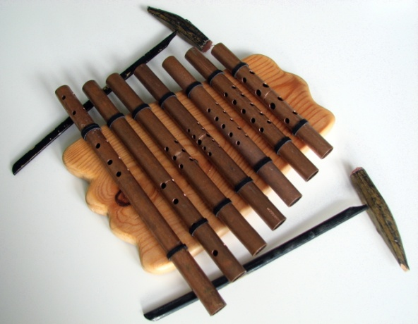  Obr. č. 1 - nástroj odvozený od metalofonu - tzv. "flétnofon“ | 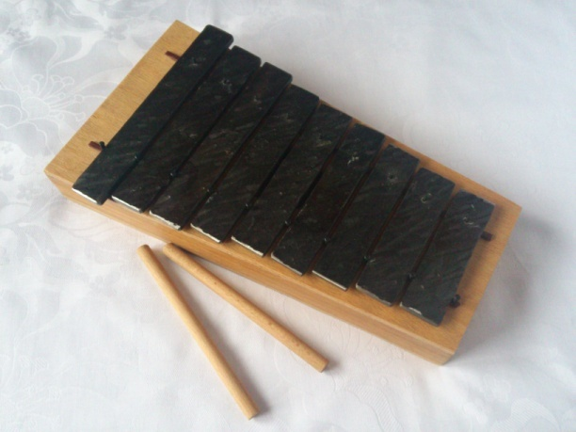  Obr. č. 2 - kovaný a kalený metalofon s rezonační komorou

Další bicí melodické nástroje jsou „měděné zvony, které dávají dlouho znějícím zvukem radost z hudby a pohybu. Vedle jejich užívání v oblasti melodie je můžeme používat i jednotlivě. Nabízíme potom takové zvony, které dávají interval kvinty“ (Krček, 2008, s. 52). Tyto zvony lze vlastnoručně vyrobit z běžných měděných trubek a samotný proces výroby může být součástí terapie.

Kantela
Původem pochází kantela z Finska a první zmínku o ní nalézáme ve finské básni. Hovoří se o nástroji se strunami z vlasů dívky, které jsou natažené na rybí kosti (Beníčková, 2011). Spolu s lyrou, žaltářem, monochordem apod. patří do skupiny středověkých nástrojů v současné době zažívajících znovuzrození právě v oblasti léčebného využití hudby. Kantela je strunný nástroj z pravidla se sedmi až patnácti strunami, které se alespoň pro potřeby muzikoterapie nejčastěji ladí pentatonicky, diatonicky či akordově. Diatonické ladění využívá celou sedmi tónovou stupnici. V rámci akordového ladění jsou vybrány konkrétní tóny spoluvytvářející příjemný souzvuk a tak pouhým přebrnknutím všech strun za sebou můžeme zahrát příjemnou melodii.
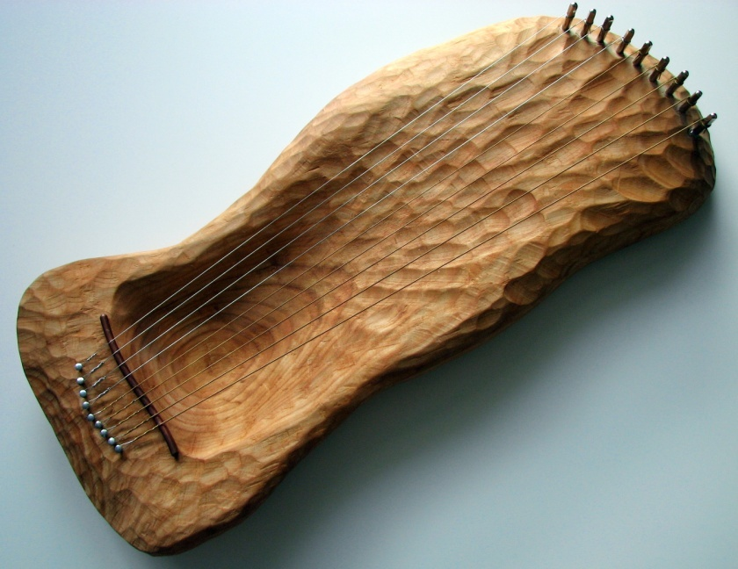
Obr. č. 3 - vlastnoručně dlabaná kantela

Kantela je pro muzikoterapii zvláště vhodný nástroj hned z několika důvodů. Při hraní se nám objevuje určitá symbolika. Jedna z možných technik hraní je brnkání na struny jednou rukou, zatímco se kantela drží v náručí druhé ruky, stejným způsobem jako se drží dítě. Hraje se směrem k sobě, v čemž je symbolika přijímání nebo naopak směrem od sebe, což zase naznačuje dávání. Dále je velmi důležitý aspekt vibračního působení, které se ze strun přenáší přes kobylku do dřeva a při držení v náručí prochází rukama do celého těla. Pro tento účel je mnohem vhodnější použít nástroj vyroben z jednoho kusu dřeva bez rezonanční komory. Energie zvukové vibrace pak neuniká za pomoci rezonanční komory vzduchem pryč, ale přes masivní dřevo se mnohem více přenáší do těla. Tímto způsobem je možné uživatele zvukovo-vibračně masírovat přikládáním nástroje na části těla a jemným hraním.
Ručně dlabaná kantela se bez velké zručnosti dá vlastnoručně vyrobit pod vedením zkušených nástrojářů, kteří k tomuto účelu pořádají různé semináře. Nejen kantela, ale jakýkoliv vlastnoručně vyrobený nástroj má pak zcela nové aspekty při využití v muzikoterapii. Je to podstatný rozdíl, když se použije zakoupený sériově vyráběný nástroj nebo ten, který jsme si svým úsilím vyrobili, a do kterého jsme otiskli kus sebe sama.
Kantela je taktéž velmi vhodná při uvolňování spazmů zápěstí či celé ruky. Jemným přebrnkávání či hlazením strun se cvičí jedna ruka, zatímco ta druhá přijímá vibrační masáž.

Kalimba
Tento nástroj pochází z Afriky a na Západě je též někdy znám pod jménem palcový klavír. Je to melodický nástroj, jehož tělo může být tvořeno z dřevěného masivu či rezonanční komory. Původní africké nástroje byly nejčastěji z tamního druhu dýně - kalabasy. Ta se hojně využívá k tvorbě více druhů nástrojů, např. i pro koru, což je africká verze harfy. Můžeme též nalézt nástroje tvořeny z části kokosového ořechu. K rezonační desce jsou přichyceny kovové lamely, které se rozezvučí brnknutím bříškem palce či jeho nehtem. Tradičně se kalimba drží oběma rukama tak, že je podpírána dlaněmi a čtyřmi prsty. Zbývající volné palce pak slouží k vybrnkávání na lamelách. Stejně jako kantela může být vhodná pro práci s jemnou motorikou či jako vibrační sebe masáž pro ruce. Ladění je nejčastěji pentatonické, může být samozřejmě i diatonické či výjimečně dokonce chromatické.
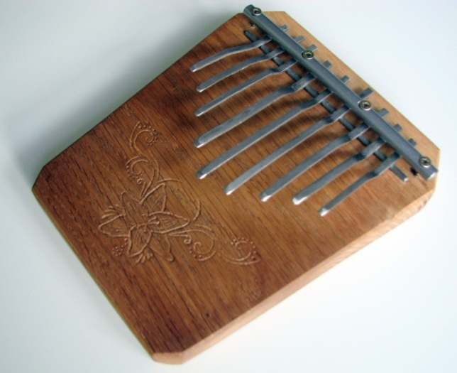  Obr. č. 4 - pentatonická kalimba z recyklovaných materiálů | 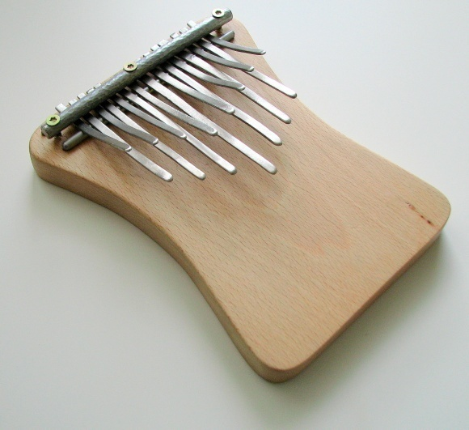  Obr. č. 5 - dvouřadá diatonická kalimba

Doprovodné nástroje vhodné pro relaxaci
Pro uvolnění působí velmi příznivě nástroje vydávající tzv. bílý šum. Tento termín označuje zvuky, který obsahují frekvence navozující v mozku alfa vlny, tedy stav uvolnění a relaxace. Bílému šumu můžeme naslouchat všude v přírodě. Je to zurčení potůčku, šumění listí stromů, padání deště, či šumění moře. V rámci těchto zvuků, jsou nejznámější asi dešťová hůl a tzv. „ocean drum“. Nic se nevyrovnává živé přírodě, ale zvuky těchto nástrojů jsou opravdu podobné děním v přírodě, podle kterých dostaly svůj název. Jsou tedy velmi vhodné pro navození klidu a ztišení myšlenek, které přichází po hlubším zaposlouchání se.
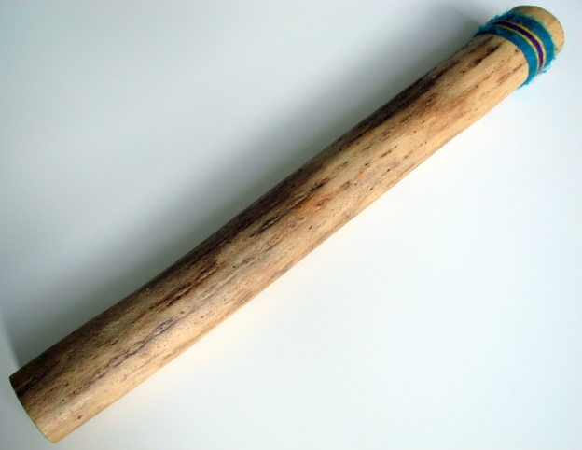
Obr. č. 6 - dešťová hůl

Dále mohou být v relaxaci použity různé druhy závěsných zvonkoher. V závislosti na použitých materiálech, zpracování a rozměrech mohou vydávat širokou škálu zvuků a v případě kvalitnějších nástrojů i tóny, které jsou laděny do vybraných intervalů s harmonickým souzvukem.
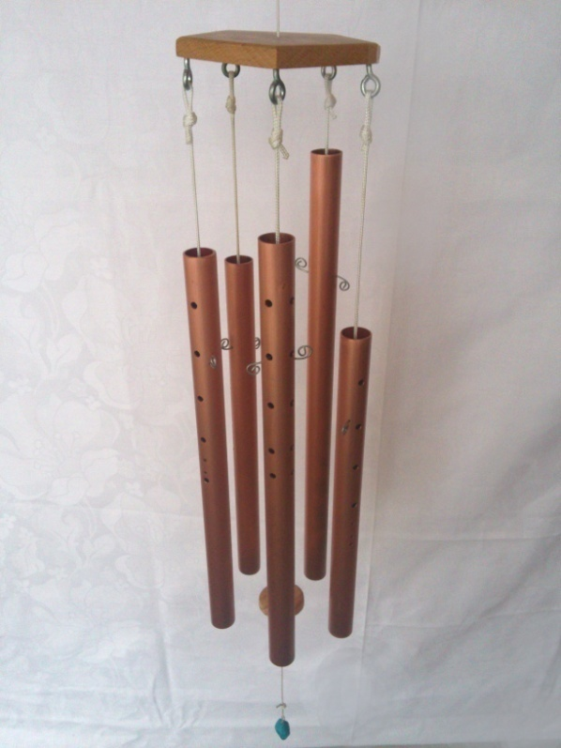
Obr. č. 7 - zvonkohra typu "flétnohra"

Paliativní a hospicová péče

Paliativní péče

Definice paliativní péče
Paliativní péče je zdravotní holistický přístup, který si klade za cíl zlepšovat kvalitu života uživatelů čelících nevyléčitelným nemocem a jejich blízkých. Holistickým přístupem je myšleno, že v rámci péče zohledňuje tělesný, psychologický, sociální a taktéž spirituální aspekt osobnosti. Primárním cílem není uzdravení uživatele či prodloužení délky života, ale zkvalitnění jeho prožívání. To v praxi znamená odstranění či alespoň zmírnění bolestí a to pokud možno ve všech rovinách bytí, dále zachování důstojnosti a v neposlední řadě podpora blízkých.
[online] [cit. 25. 1. 2014] Přístup z http://www.who.int/cancer/palliative/definition/en

Druhy paliativní péče
Vzhledem k tomu, že paliativní péče je interdisciplinární, tak se prolíná do spousty oborů a to nejen zdravotních. Podle Dobríkové (2005) se paliativní péče nejčastěji poskytuje na následujících místech:
- oddělení a kliniky paliativní péče
- paliativní lůžka v nemocnicích
- ambulance paliativní péče a ambulance pro léčbu bolesti
- stacionář paliativní péče
- hospic v rámci samostatného zdravotnického zařízení
- hospicový stacionář
- ambulance hospicové péče
- domácí prostředí s péčí tzv. mobilního hospice

Oddělení a kliniky paliativní péče se nacházejí ve zdravotních zařízeních. Odlišení od běžného nemocničního oddělení je převážně v přizpůsobeném režimu péče. Uživatel se nebudí brzo ráno kvůli vizitě, ale sám si určuje délku spánku, stravovací způsoby apod. Dále má nárok na časově neomezené návštěvy. Optimální počet lůžek je 10 až 20. Hlavním důvodem pro přijetí uživatele je jeho nepříznivý zdravotní stav, který vyžaduje neustálou péči (Dobríková a kol., 2005).
Ambulance paliativní péče mohou být součástí paliativního oddělení či kliniky. Tyto zařízení využívají převážně mobilní uživatelé, jejichž psychosomatický stav jim dovoluje přesun z domácího prostředí do ambulance. Nevyléčitelná nemoc je často doprovázena bolestí a tak jsou tato zařízení využívána právě kvůli jejímu lepšímu zvládnutí (Dobríková a kol., 2005). Pokud je to tedy skrze zdravotní stav uživatele možné, tak tato kombinovaná péče má velkou výhodu v převážně domácím prostředí s případnou návštěvou zdravotního zařízení pro potřebné odborné ošetření.
Paliativní stacionáře poskytují péči zpravidla kratší než 24h. Jsou tedy vhodné pro uživatele v domácím prostředí vyžadující denní péči, kterou jim rodina není schopna zajistit (Dobríková a kol., 2005).

Hospic
Podle paní doktorky Svatošové (1995) „Myšlenka hospice vychází z úcty k životu a z úcty k člověku jako jedinečné, neopakovatelné bytosti“. Další rozvedení této myšlenky je velmi oslovující, a to že v „hospici se nesnažíme uživateli naplnit zbývající život dny, ale zbývající dny životem!“
V rámci poskytované péče hospic nemocnému garantuje, že
1) „nebude trpět nesnesitelnou bolestí,
2) v každé situaci bude respektována jeho lidská důstojnost,
3) v posledních chvílích života nezůstane osamocen“ (Svatošová, 1995).

Definice hospicové péče
Vzhledem k tomu, že hospicová péče je součástí paliativní medicíny, definice je velmi obdobná. Jak již bylo řečeno, cílem hospice není uživatelovo vyléčení, ale zlepšení jeho kvality života. Uživatelé hospicových zařízení trpí nejčastěji progresivním onkologickým onemocněním a většinou se nacházejí v terminálním stádiu života. Z tohoto důvodu se hospic snaží naplňovat právě potřeby posledních životních chvil, které nejsou pouze fyzického a psychologického charakteru, ale též sociologického a spirituálního.
Světová zdravotnická organizace definuje hospicovou péči jako integrovanou formu zdravotní, sociální a psychologické péče poskytovanou uživatelům všech indikačních, diagnostických i věkových skupin, u kterých je lékařskou prognózou očekávané délka života kratší než 6 měsíců. Tato definice vychází ze specifických podmínek, které jsou v USA, kde je vládní program hradící hospicovou péči právě uživatelům s prognózou života kratší než 6 měsíců. Potřebu hospicové péče samozřejmě mají i uživatelé s delší prognózou a tak je vhodné toto časové omezení brát spíše orientačně. Svůj smysl však má v tom, aby mohla být hospicová péče odlišená od dalších forem paliativní medicíny pro dlouhodobě nemocné (Dobríková a kol., 2005).

Historie ošetřovatelství ve světě a vznik hospicového hnutí u nás
Slovo hospic má původ v latinském „hospitium“, tedy útulek. Počátek těchto útulků sahá až do starého Říma a první zařízení tohoto typu nacházíme již ve 4. století. Původně sloužily tyto útulky převážně pro poutníky, kteří si mohli odpočinout na cestě, těhotné ženy porodit a nemocní a staří v klidu zemřít. Vyskytují se názory, že vůbec první hospic byl popsán již v biblickém podobenství o Samaritánovi (Lk 10, 30-35, Bible kralická).
Za první moderní hospic ve světě je považován hospic sv. Kryštofa v Anglii, který byl založen roku 1967.
Zakladatelkou českého hospicového hnutí je MUDr. Marie Svatošová, které v této oblasti náleží obrovský dík. První hospic v ČR, který byl v roce 1995 založen paní doktorkou, se nachází v Červeném Kostelci.
[online] [cit. 26. 1. 2014] Přístup z http://cs.wikipedia.org/wiki/Hospic

Druhy hospicové péče

Domácí hospicová péče
Největší výhodou této hospicové péče je samozřejmě domácí prostředí, které těžko může být nahrazeno. Umírající je v jemu známém a bezpečném prostředí, obklopen láskou svých bližních. Na druhé straně možnou nevýhodou je nedostatek lékařské odbornosti, která však není vždy nezbytně nutná. Pokud je odborná péče potřebná, může jí zastat mobilní hospic.
Multidisciplinární kolektiv poskytující péči v domácím prostředí bývá zpravidla složen z lékařů, sester, sociálních pracovníků, psychologů, duchovního a taktéž dobrovolníků. Mobilní hospic poskytuje péči 24h denně, 7 dní v týdnu, podle potřeb uživatele (Dobríková a kol., 2005). Domácí péče spojená s mobilním hospicem se jeví jako ideální, ne vždy je však v možnostech rodiny zajistit pro ni vhodné prostředí. Jeden z důvodů mohou být časové možnosti doprovázejících, v takovém případě může pomoct mobilní stacionář. Každodenní opatrovnictví umírajícího určitě není jen o časových možnostech, ale též psychických, sociálních a pak taky ryze praktických jako je dostatek klidu a prostoru.

Hospicový stacionář
Uživatel obvykle přichází do stacionáře ráno a odchází odpoledne či na večer (Dobríková a kol., 2005). Tato forma hospicové péče je velmi odvislá od možností docházení a celkové mobility uživatele.
Ve stacionáři se poskytuje paliativní, psychologická, sociální a spirituální péče. Kromě toho se může uživatelům čas naplňovat různými aktivitami jako je např. hudební vystoupení, rukodělné činnosti, promítání filmů arteterapie, muzikoterapie nebo společenské posezení s lidmi s podobným osudem. Náplní hospice je nejen péče o umírajícího ale i tzv. péče o pečující (Svatošová, 1995) a proto mobilní hospic neznamená pouze oddech a zotavení pro nemocného, ale též pro jeho blízké, kteří se o něj v domácím prostředí starají.

Lůžkový hospic
Pokud nevyhovují výše uvedené formy hospicové péče, pak je pro uživatele možnost využití lůžkového hospice. Ten můžeme chápat jako zdravotně-sociální zařízení s přesahem do duchovní oblasti. Hospic bývá často spojován s charitou či náboženským řádem a tak běžně nechybí ani kaple. Kromě zdravotnického a sociálního personálu a dobrovolníků bývá součástí personálu i kaplan. Byl by však velký omyl chápat hospic jako místo vhodné pouze pro nábožensky založené. Vždy musí být na prvním místě respektování duchovního přesvědčení uživatele, ať už je jakéhokoliv založení, do čehož samozřejmě patří i tzv. „nevěřící“. Nevěřící v uvozovkách, protože každý z nás něčemu věří a tak máme vlastně všichni nějakou tu svou víru. Podle Svatošové (1995) je období na konci života navíc velmi zvláštní, takže do mysli vcházejí i takové otázky, které člověk někdy mohl odkládat celý život. V takové chvíli má svůj smyl práce duchovního, nehledě na to, jestli se daný člověk hlásí k nějaké víře či církvi. Duchovní služba se tedy otevřeně nabízí, ale nikdy se nesmí vnucovat.
Délka pobytu v lůžkovém hospici není odvislá pouze od prognózy zbytku života. Paní doktorka Svatošová (1995) k tomu píše, že nemocný, který si přijde lehnout na hospicové lůžko, na něm nemusí nutně i zemřít. Nemocní často „přicházejí na krátkodobé, zpravidla opakované pobyty zcela svobodně a dobrovolně, tehdy, kdy oni sami cítí, že je to pro ně dobré. Když vidí, že doma se to už dobře nezvládá a přitom pobyt v nemocnici není nutný“ (Svatošová, 1995). V tomto případě využívají tzv. respitní péči, která mimo jiné pomáhá i pečující rodině, aby si mohla odpočinout a znovu načerpat síly na tuto nelehkou službu.
Vzhledem k tomu, že hospic je primárně určen pro nemocné v terminálním stadiu, je snaha, aby důraz na kvalitu života a v rámci možností i přizpůsobení se uživatelovu režimu, hrál ještě větší roli než v obecné paliativní péči. Nesmírně důležitou funkci v posledních okamžicích života má lidská společnost. Proto je v hospici standardně neomezená doba návštěv, tedy 24h denně po celý rok. V rámci toho je podle možností hospice možné využít i ubytování pro blízké, ať již ve formě přistýlky k lůžku nemocného nebo v samostatné místnosti pro to určené.
O možnostech přijetí na hospicové lůžko rozhoduje ve spolupráci s ošetřujícím lékařem zásadně hospicový lékař. Přijetí do hospice nezáleží pouze podle uživatelova zdravotního stavu, ale i možnostech konkrétního zařízení. Pokud jsou některá lůžka volná, může být přijat i nemocný, který není bezpodmínečně v terminálním stadiu života. „Je-li plno, bezpodmínečně musí být dána přednost těm nemocným, u nichž lze předpokládat, že jejich nemoc v brzké době povede ke smrti. Takovým nemocným je hospic určen především. Ty nesmí v žádném případě zklamat, a to ani za cenu, že z kapacitních důvodů zklame jiné, méně akutně nemocné. Jakákoliv protekce by v případě hospicové péče byla naprosto neetická“ (Svatošová, 1995).

Hospicová péče z časového hlediska
Z pohledu času můžeme hospicovou péči rozdělit na tři druhy v závislosti k období umírání uživatele, tedy pre finem, in finem a post finem. Pre finem je období doprovázení a péče o nemocného a jeho blízké od chvíle zjištění závažnosti diagnózy až po nástup terminálního stadia. Starost a péče v terminálním stadiu se nazývá in finem. Je to tedy doprovázení v samotném procesu umírání. Hospicová péče však nekončí smrtí uživatele, ale podle potřeb pozůstalých může být dlouhodobější, zpravidla kolem jednoho roku, tj. v období post finem (Svatošová, 1995). V hospicích se pořádají nejen mše za zemřelé, ale též setkání pozůstalých, kde je prostor otevřen ke společnému sdílení jak s personálem, tak dalšími pozůstalými.
V hospici se na zemřelé jen tak nezapomíná a proto existuje tzv. kniha živých. Slavnostní zápis do této knihy probíhá za přítomnosti pozůstalých a je to velmi krásná a cituplná tradice. Ke každému dni v roce se tak píší jména těch, kteří ten den odešli, jak se říká, na druhou stranu. Pro lidi s přesvědčením o životě po smrti to symbolizuje nejen to, že žijí dál v našich srdcích, ale i jejich další život v jiných úrovních bytí někde na „druhé straně“.

Dobrovolnictví v hospici
Dobrovolníci hrají v hospici velmi důležitou roli a spousta hospiců by bez nich nemohla vůbec fungovat. Práce dobrovolníka v hospici může mít rozličný charakter, od stříhání zahradních stromků, přes pomoc se sbírkou a samozřejmě až po trávení času s uživateli. Většina umírajících je ráda za společnost v posledních okamžicích života, ne každý však má to štěstí, že má rodinu či blízké, kteří by je mohli často navštěvovat. Dobrovolníci jim tak věnují svůj čas, kdy je mohou doprovázet při společenských aktivitách, vzít na posezení do kavárny, či předčítat z knihy nebo hrát na hudební nástroje. V anglicky mluvících zemích se dobrovolníkům v hospici říká „listeners“, v překladu naslouchající. A právě doprovázení plné cituplného naslouchání je pro mnohé uživatele asi tím největším darem.

Thanatologie
Slovo thanatologie pochází z řeckého Thánatos, což je mytologická postava. Je dvojčetem Spánku (Hypnos) a synem Noci (Nyx) a jejím významem je smrt. Thanatologie je tedy věda o umírání a smrti. Její přesah je velmi široký a nezabývají se jí pouze lékaři, ale také biologové, filozofové a samozřejmě teologové (Haškovcová, 2000). Podle wikipedie je „za prvního thanatologa označován francouzský sociolog a antropolog Robert Hertz, který vypracoval první studii na toto téma v roce 1907.“
[online] [cit. 26. 1. 2014] Přístup z http://cs.wikipedia.org/wiki/Thanatologie
Já však dodávám, že v tomto případě můžeme mluvit pouze o prvním moderním thanatologu. Smrt k životu nerozlučně patří, a proto se jí lidstvo zabývá ze všech různých pohledů již tisíce let. Například taková tibetská kniha mrtvých z 8. st. n. l. popisuje v rámci buddhistické tradice samotný popis umírání a smrti a má být průvodcem pro duši umírajícího, aby mohl správně pokračovat ve své cestě po pozemské smrti.
Bádání v oblasti thanatologie tedy nekončí okamžikem smrti, ale jak ukazuje Dr. Raymond Moody, pro některé teprve začíná. Tento americký psycholog a lékař se zabývá zkoumáním tzv. mimotělních zkušeností, kterých lidé nabývají při klinické smrti nebo zážitcích její blízkosti. Jeho nejznámější knihou je Život po životě (1975). V ní shrnuje výpovědi se společnými charakteristickými rysy, které se objevují nezávisle na věku, pohlaví, rase, či náboženské nebo politické příslušnosti. Dr. Moody však v této knize nevytváří závěry, to jestli je jeho bádání důkazem života po životě si musí udělat každý čtenář sám.
Ve stejném odvětví thanatologického bádání jako Dr. Moody se nachází i Dr. Charles Tart. Ten jde dokonce tak daleko, že pomocí vědeckého experimentu se snaží dokázat reálnost mimotělních zkušeností.
[online] [cit. 26. 1. 2014] Přístup z http://www.spiritscienceandmetaphysics.com/out-of-body-experiences-validated-by-scientific-study

Smrt a stadia umírání podle E. Kübler-Ross
Co se přístupu ke smrti týče, tak již Platón řekl, že lidé nevědí, jestli to není to největší dobro, a přesto se jí bojí, jakoby to bylo to největší zlo (Dobríková a kol., 2005). Z mého pohledu najdeme v pohledu na smrt v zásadě tři skupiny lidí. Pro jedny je smrt ukončením jejich existence, pro druhé je to pouhý přerod do jiné dimenze bytí a třetí skupina se otázce smrti vyhýbá nebo ji neřeší. Strach ze smrti můžeme ve většině případů chápat jako strach z neznámého. Často to však není strach ze smrti jako takové, ale spíše z procesu umírání. Pokud dokážeme lépe zvládnout tento proces, ujistit uživatele, že nebude trpět nesnesitelnou bolestí a nezůstane sám, tak můžeme odstranit kdejaké přání o eutanazii – umělé ukončení života v těžké nemoci (Svatošová, 1995).
Smrt je i v dnešní společnosti velkým tabu. Je potřeba se ji však naučit brát jako součást života. I na tomto od-tabuizování se podílí hospicová hnutí po celém světě.

Elisabeth Kübler-Ross (1969) je asi největším novodobým průkopníkem v oblasti péče o umírající. Popsala následující psychologický model pěti fází umírání.
„Tento model je však třeba správně chápat a uvědomit si, že dále uvedenými fázemi neprochází jen uživatel, ale i jeho nejbližší. Ti trpí spolu s ním a navíc se od nich očekává někdy až nadlidský výkon“. Fáze jsou seřazeny podle obvyklého sledu, ale ne vždy musí přijít v tomto pořadí. Stejně tak to, že si uživatel prošel některou fází, neznamená, že se do ní nemůže později vrátit. Někdy je možné i v průběhu jednoho dne takovýchto fází projít několik (Svatošová, 1995).

1. Popírání a izolace
Nejčastější reakce při sdělení lékařské prognózy jsou slova: „Ne to se mě určitě netýká, to není možné.“ Uživatel často mluví o záměně výsledků testů, špatném vyhodnocení apod. Je velmi důležité, aby sdělení prognózy proběhlo co nejcitlivějším způsobem, na druhou stranu však nesmíme umírajícím lhát nebo cokoliv zatajovat. Podrobnější rozhovor o smrti je potřeba nechat na čas, kdy uživatel je schopen toto téma unést. Pokud se tedy chce bavit o závěti, tak se musíme bavit o závěti a v žádném případě neodcházet od tématu slovy „Na takové myšlenky máš ještě dost času, ty nás ještě všechny přežiješ“, apod. Jakmile umírající od tématu odchází, musíme to respektovat a přizpůsobit se. Nejdůležitější v této fázi je navázat vztah a získat si důvěru.
2. Agrese a zlost
Jakmile přejde stádium popírání a dojde k uvědomění si reality, často přichází zlost. Umírající může mít myšlenky typu „Proč zrovna já“? Objevuje se zlost na všechny a všechno okolo. Na lékaře, nedokonalou medicínu nebo dokonce na nespravedlnost života. Tato fáze bývá velmi těžká pro doprovázející, na které bývá často obracen hněv. Je potřeba se pokusit vcítit do umírajícího, možná že bychom ve stejné situaci jednali velmi podobně. Kübler-Ross (1969) k tomu říká: „když lidé umírajícího respektují a chápou, když mu věnují pozornost a trochu svého času, nemocný brzy svůj hlas ztiší a zmírní své zlostné požadavky. Pozná, že je cennou a ceněnou lidskou bytostí, že není ostatním lhostejný, ale že se všichni naopak snaží mu pomáhat, aby mohl fungovat, jak nejlépe to jde“.

3. Smlouvání
Po vyprchání zlosti přichází vyjednávání. Někdy je to i určité sebezpytování, kdy slibujeme sami sobě, svému okolí nebo i Nejvyššímu, že pokud nás nechá naživu, tak budeme dělat to a to nebo naopak přestaneme dělat, to co nám neprospívá. Budeme hodnější ke své rodině, přestaneme kouřit apod. Tato fáze může připomínat dětské smlouvání, které taky přichází po hněvu, když dítě nedostává, co chce. Je třeba mít trpělivost a nebrat víru, na druhou stranu zase nepodporovat falešnou naději v zázračné uzdravení. Osobně jsem velkým příznivcem alternativních postupů, ale vše má své hranice a je potřeba si dát pozor, aby poslední čas i síly nebyly vyplýtvány zbytečně.
4. Smutek
Jakmile si umírající uvědomí neměnnost jeho zdravotního stavu, přichází často smutek a deprese. I když se o to musíme snažit, tak těžko se opravdu vcítíme do jeho prožívání. Je tedy velmi důležité, abychom se stali trpělivými posluchači. První část tohoto prožívání může být reakce nad utrpěnou ztrátou, nedokončenými záležitostmi a obavami o rodinu. Smutek pak v ideálním případě přechází do přípravné fáze konečného rozloučení, z které se umírající následně posune do stavu přijetí.
5. Přijetí
Pokud měl umírající dostatek času, nebyla to tedy náhlá smrt, a dostatek podpory v procesu umírání, vstupuje do fáze smíření. Je důležité postoj pokorného smíření a přijetí odlišovat od depresivní rezignace. V tomto období potřebuje někdy rodina více podpory než sám umírající. Pro něj je často nejdůležitější tichá přítomnost blízkých, která vyjádří lásku a podporu více než jakákoliv slova.

Doprovázející rodina, která těmito fázemi taktéž prochází, může být často v jiné fázi než umírající. Nelehká bývá situace, když je nemocný již smířený, ale rodina se nachází ještě v některých předchozích fázích. Pak může být velmi těžké, když místo potřebného klidu a laskavé přítomnosti rodina stále bojuje za uzdravení, či je teprve v období zlosti (Svatošová, 1995).

Terapeutické přístupy v paliativní péči
Ať už to byl seminář, kniha, či rozhovor s osobou bohatou na zkušenosti s doprovázením umírajících, znovu jsem se setkával s tím, že než jakékoliv terapeutické přístupy je hlavně potřeba našeho citlivého lidství. Upřímná starost, vyslechnutí a přítomnost plna laskavého citu je to nejvíc, co můžeme dát. To samozřejmě neplatí jen pro doprovázení umírajících, ale mělo by to být základem jakékoliv terapeutické práce a vlastně každého dne v běžném životě. Alespoň ve zkratce si však představme možné terapeutické přístupy v doprovázení nebo řekněme obecně v paliativní péči.

Logoterapie
I Tvoje utrpení má smysl (Lukasová, 1998) je kniha od žákyně zakladatele logoterapie Viktora Frankla. Samotný název nám napovídá princip tohoto přístupu. „Logos“ neznamená jen slovo ale také smysl, význam. Jde tedy o hledání smyslu i v těch nejtěžších situacích, jehož nalezením a přijetím můžeme dosáhnout ulehčení od naší bolesti. Sám Frankl přežil dva koncentrační tábory, kde přišel na tuto „metodu“. Podle něj přežili v tak nelidských podmínkách, ti, kteří neztratili smysl života. Tímto smyslem byla pomoc druhému a myšlenky ne na sebe, ale hlavně na ostatní. Jeho nejznámější knihou je „A přesto říci životu ano“ (Frankl, 1946).
Umírající v období deprese často zvažuje otázku „Co mě může život ještě dát?“. Pokud tuto otázku dokážeme zaměnit za to, „Co já ještě můžu dát životu?“, můžeme i v nejtěžších chvílích najít naplnění. A jak říká Svatošová (1995), i když už nejsme schopni vykonávat činnosti, na které jsme zvyklý, vždy můžeme dát lásku. Vždy můžeme odpustit a smířit se. Dlouhotrvající nemoc v takovém případě může být přes všechny bolesti darem.

Muziko-thanatologie
Je ve své podstatě hudební doprovázení a jako takové má primární cíl pomoct umírajícímu s přechodem z pozemského života.
Na tomto místě chci citovat příběh z knihy „Hudba jinak“ od Vlasty Marka, který stál na počátku mého zájmu o doprovázení umírajících. Ve skutečnosti to byl pravděpodobně první příběh, na jehož základě jsem se začal zajímat o terapeutický svět. Tento příběh vypovídá o překrásné ženě jménem Therese Schroeder-Sheker, která v oblasti muziko-thanatologie patří mezi nejznámější. Therese je mimo jiné úžasná zpěvačka, harfistka a muzikoterapeutka.
„Před mnoha lety byla jako studentka postavena před úkol svou hudbou pomoci umřít 80letému muži, který měl dýchací potíže, nemohl polykat a třásl se strachem ze smrti. Therese si sedla na jeho postel, tak aby se svýma nohama dotýkala jeho boků, nejprve se pomodlila a pak mu začala hrát a zpívat gregoriánský chorál. „Začal dýchat pravidelně a spočinul mi na pažích. Dýchali jsme spolu. Bylo to jakoby se ho vzduch a dech hudby dotýkal tak, jak to nikdy předtím nezažil. Tyhle písně jsou jazykem lásky. Nesou s sebou energii stovek let zpívání a tisíců zpěváků, kteří se takto zpěvem kdysi modlili.“ Když mu dotlouklo srdce, Therese ještě pár minut nepohnutě seděla v posvátném klidu, který nahradil boj o život. Hudba toho člověka pomohla převést z dimenze života do dimenze smrti, tak jako nás opačně, jak to známe z mýtů, převádí z říše nebytí do života.
V naprostém tichu smrtelného lože, říká Therese Schroeder-Sheker, vidím často záblesky světla, jak se duše člověka na vlnách hudby osvobozuje z hmotné formy“ (Marek, 2003, s. 131-132).

Ergoterapie
Ergoterapii můžeme přeložit jako léčba prací. „Je to tedy terapie, která prostřednictvím smysluplného zaměstnávání usiluje o zachování a využívání schopností jedince potřebných pro zvládání běžných denních, pracovních, zájmových a rekreačních činností u osob jakéhokoli věku s různým typem postižení (fyzickým, smyslovým, psychickým, mentálním nebo sociálním znevýhodněním). Podporuje maximálně možnou participaci jedince v běžném životě, přičemž respektuje plně jeho osobnost a možnosti“.
[online] [cit. 26. 1. 2014] Přístup z http://www.ergoterapie.cz
Pro uživatele hospicové péče se zdá být kondiční forma ergoterapie tou nepřijatelnější. Samotný způsob terapie se vybírá podle zájmů jedince a jeho cílem je odpoutání myšlenek od prožívání těžké nemoci a udržení dobré duševní pohody (Dobríková a kol., 2005).

Canisterapie
„Canisterapií se rozumí léčebný kontakt psa a člověka. Pes už svou přítomností dokáže vyvolat dobrou náladu všude tam, kde je jí nedostatek. A o tom, že úsměv léčí, není pochyb. Ale už dávno to není jen o radosti, kterou psi lidem přináší. Canisterapie může mít formu individuální nebo kolektivní. Využívá se různých druhů plemen, s průkazem původu, ale i bez něj.“
[online] [cit. 26. 1. 2014] Přístup z http://www.canisterapie.cz
Pes, jako „nejlepší přítel člověka“, může pomoci tam, kde slova nestačí. Nezištně dává lásku a svou přítomnost, kterou člověk v poslední fázi života tolik potřebuje.

Arte a muzikoterapie
Stejně jako všude jinde, tak i v paliativní péči mají obecně umělecké terapie tu výhodu, že místo slov mohou používat universální jazyk umění. Ať už je to výtvarnictví či hudba, oboje dokáže sdělit nesdělitelné.
Jak je již řečeno v samostatné kapitole o muzikoterapii, forma může být aktivní či pasivní. To má velkou výhodu, že přístup k umírajícímu skrze umění je možný i v případě komatu či pokročilého stadia demence. Když už se uživatel nemůže aktivně zúčastnit, může alespoň přijímat.
V ČR jsou terapie uměním stále poměrně mladou metodou, a tak není divu, že v paliativní péči mají velmi malé zastoupení. Ve světě existuje již samostatný obor uplatňující pozitivní působení hudby při doprovázení, viz podkapitola muziko-thanatologie.

Muzikoterapeutická relaxace v paliativní péči - praktická část
Praktická část této absolventské práce probíhala v rajhradském hospici ve spolupráci s tamní psycholožkou Mgr. Petrou Fabinovou. Toto zařízení mě bylo doporučeno nejen pro opravdovou orientaci na jeho uživatele, ale i pro vlídný personál. A tak jsem se v listopadu 2013 přihlásil jako dobrovolník. Spoustu mých návštěv tedy nemělo pouze charakter muzikoterapeutických setkání, ale též dobrovolnického navštěvování a povídání si s uživateli hospice, z nichž někteří neprojevili zájem o hudební působení a tudíž v této práci ani nejsou zahrnuti.

Cíl práce a výzkumné otázky
Cílem mé práce je popsat reakce uživatelů paliativní péče v lůžkovém hospici na relaxační muzikoterapeutická setkání. Na základě těchto setkání a reakcí na ně se pak zamyslet nad vhodností použitých nástrojů a technik, případně nad vhodností muzikoterapie v paliativní péči obecně a navrhnout další postup.
Hlavní výzkumné otázky
Na jaké nástroje uživatelé reagují nepříznivěji a které naopak nejsou příliš vhodné či dokonce mají kontraindikace?
Jaký je vývoj při dalších setkáních?

Dílčí výzkumné otázky
Jaké jsou fyziologické reakce?
Na kolik je možné zapojit uživatele hospice do aktivních cvičení?
Jaký je přístup uživatelů k improvizované hudbě?
Dochází v průběhu času k většímu uvolnění při opakování stejných cvičení?
Jaké by bylo vhodné pokračování výzkumu?

Popis hospicového zařízení
Dům léčby s hospicem sv. Josefa spadá pod oblastní charitu Rajhrad a poskytuje péči od roku 1999. „Hospic má 50 lůžek a ročně se dokáže postarat zhruba o 456 uživatelů, jedná se o relativně vysokou obložnost 90%. Na jedno lůžko je ročně 9 – 10 uživatelů. Průměrná délka hospitalizace je 32 dní“.
„Hodnoty organizace jsou:
- Křesťanská láska k bližním
- Jedinečnost člověka
- Svoboda člověka
- Důstojnost, respekt a úcta k člověku
- Kvalita života člověka
- Kvalita péče + aplikace moderních poznatků a postupů“.

Kromě péče o nemocné je rajhradský hospic též školícím zařízením. Pro školení, stáže a exkurze funguje již několik let Edukační centrum, které poskytuje vzdělání v rámci paliativní medicíny a přidružených oborů.
Financování hospice je z více zdrojů, vzhledem k tomu, že má však smlouvy se všemi zdravotními pojišťovnami, tak je zdravotní část péče plně hrazena pojišťovnou. Ostatní náklady jako sociální část péče, modernizace vybavení atd. jsou financovány granty a dotacemi. Velmi důležitou složku finančních zdrojů tvoří také sbírky a dary od fyzických či právnických osob.
[online] [cit. 20. 2. 2014] Přístup z http://rajhrad.charita.cz/dum-lecby-bolesti-s-hospicem-sv-josefa1/o-nasem-hospici/

Použitá metodika a prostředky
S ohledem na téma jsem v práci uplatnil kvalitativní přístup. Cílová skupina jsou lidé v terminálním stadiu, jako nejvhodnější výzkumná metoda se mi tedy jevil volný rozhovor a záměrné pozorování. Sezení jsou tedy popsány čistě z mého subjektivního pohledu, který je pro účely záznamu a metodického nadhledu strukturován do muzikoterapeutického submodelu 13P (Beníčková, 2011).
Prostředky jsou muzikoterapeutická cvičení, rozhovor, záznamová dokumentace a samozřejmě hudební terapeutické nástroje, z nichž je většina vlastnoručně vyrobená. Nejen, že z pohledu muzikoterapie mají takovéto nástroje mnohem větší hodnotu, terapeut do nich přece jenom vkládá kus sebe sama, ale též jsou velmi vhodným prostředkem pro navázání kontaktu. Už po vizuální stránce vzbudily nástroje zájem svým ručním a originálním zpracováním. Nejvíce jsem požíval dvě ručně dlabané devíti strunné kantele v čistém pentatonickém ladění stupnice G-dur. Dále pak dešťová hůl, činelky „tingšá“, zvonkohry, metalofon, flétnofon a později kalimba.
V malé míře jsem použil i tibetské mísy, které můžou mít při větší a hlavně méně vědomé aplikaci silnější působení a z toho vyplývající kontraindikace. Mají však velmi bohatý zvuk, který může být vhodný na jemné doplnění hudebního prostoru při receptivní relaxaci. Nepouštěl jsem se s nimi do žádných dlouhých či hlasitých hraní nebo dokonce přikládání na tělo. V průběhu práce jsem si jednu z mís vyladil do tónu „E“ v přirozeném ladění, a tak tato mísa krásně podkresluje zvuk kantele, s kterou pěkně souzní. Činelky jsem u některých uživatelů použil jako zvuk, kterým začíná relaxace, později jsem od toho však upustil a začínal jsem vždy dešťovou holí, která se mi jako přechodový zvuk do relaxace zdála vhodnější.
Co se způsobu hry při receptivní relaxaci týče, tak jsem se zaměřil výhradně na volné improvizace a vzájemné kompozice jednotlivých nástrojů. Záměrem tedy bylo pokud možno spíše nepoužívat konkrétní melodie či celé skladby. Důvodem je, že známé melodie mohou sugestivním způsobem vytvářet asociace či vzbuzovat vzpomínky, a tak uživatele silně ovlivňovat. Toho se samozřejmě může v muzikoterapii velmi dobře využívat, je však potřeba mít na paměti i možná úskalí v podobě kontraindikací. Pokud přijde vzpomínka, obraz, či jiná asociace při improvizaci bez známých skladeb, považuji to spíše jako přirozený následek uvolnění nežli intervence ze strany muzikoterapeuta používajícího konkrétní hudbu. Určitá sugesce však samozřejmě probíhá i v tomto přístupu, ať už je to volba nástrojů a jejich zvukové zabarvení, dále charakteristika použitých stupnic nebo vlastní cítění a nálada muzikoterapeuta. Pravdou zůstává, že tato cesta je méně ovlivňující a směřující a tím se mi alespoň na začátek jeví i bezpečnější.

Muzikoterapeutická cvičení
Nádech a výdech s kantelou
Cíl
- uvolnění těla i mysli, zvědomění přítomnosti, sladění skupiny či terapeuta s uživatelem, zesílení jemnějšího vnímání pomocí vibrace kantele
Postup
- vleže nebo v sedu začneme uvědoměním si vlastního dechu a jeho prohloubením
- chvíli jen dýcháme a přitom v ruce držíme kantelu v poloze jako při držení dítěte
- k dechu přidáme hru přejížděním všech strun za sebou, při nádechu hrajeme směrem k sobě (symbolika přijímání) a při výdechu směrem od sebe (dávání)
- hrajeme a dýcháme s uživatelem, přizpůsobujeme se mu a snažíme se o co největší sladění
Cílová skupina
- uživatelé paliativní péče
Variace
- nehraje se společně, ale v páru se předává hraní, terapeut začne s nádechem a hrou k sobě, při výdechu předává uživateli, který s nádechem přijímá a pokračuje zase výdechem s dáváním terapeutovi
Kontraindikace
- lidé s dýchacími obtížemi, dech neprohlubovat nebo nechat volně a jen se soustředit na hru
Doporučení
- rychlost upravovat podle potřeb uživatele

Prší
Cíl
- uvolnění a očištění mysli
Postup
- jednotlivec lehne na záda, vnímá dech, uvolní se, představuje si teplý den v lesích
- pomocí dešťové hole nad uživatelem „pršíme“ a tím očišťujeme jeho mysl, je možné v průběhu přidat slovní doprovod o procházce přírodou
Cílová skupina
- uživatelé paliativní péče
Variace
- uživatel se „stane deštěm“, může si s holí hrát nad sebou a pokračovat v relaxaci
Kontraindikace
- ne každému musí být zvuk dešťové hole příjemný, to je třeba zjistit před začátkem relaxace, stejně tak můžou být vzpomínky na déšť negativní
Doporučení
- popovídat si o dešti a zvucích přírody, které jsou nám příjemné a pomáhají k uvolnění

Popis muzikoterapeutických setkání
V prvním a případně druhém setkání bylo cílem seznámit se, navázat kontakt a vzbudit zájem o hudební nástroje. Na dalších setkání pak tyto nástroje představit, popsat absolventskou práci a domluvit se na hudebním působení. Po souhlasu se spoluprací pak používat poslechovou (pasivní, receptivní) i tvořivou (aktivní) formu muzikoterapie s cílem pomoci uživatelům hospice k uvolnění. Jak bylo řečeno výše, v hospici panuje odlišný režim od ostatních zdravotnických zařízení, který se snaží brát co největší ohled na osobní režim uživatele. Snaha tedy byla vést setkání opravdu ve vzájemné spolupráci a v co největším respektu k přáním nemocných. To má však za následek, že se velmi obtížně plánují data a časy konkrétních setkání, resp. se téměř plánovat nedají. A tak se stává, že jsem přišel v nevhodnou dobu, ať už z důvodu návštěvy rodiny a přátel, zdravotního vyšetření nebo prostého sledování pořadu v TV. Kromě těchto „praktických“ záležitostí hraje velkou roli na uskutečnění či neuskutečnění setkání vlastní stav umírajícího. Ten je ovlivněn jak fyzickými projevy nemoci, tak jednotlivými psychologickými stádii umírání. To v praxi znamená, že na jednom setkání jsou odezvy velmi kladné a uživatel se těší na setkání další, mezitím však dojde ke změně v prožívání a sezení je pak odmítnuto, což je samozřejmě nutné bezvýhradně respektovat. Z důvodu terminálního stadia většiny uživatelů hospice se taktéž stává, že setkání proběhne pouze jedno a nemocný mezitím zemře.

Pan Jarek
Pan Jarek je rád za společnost, není však moc komunikativní. Mozek má postižený onkologickým onemocněním. Nejen toto, ale i skutečnost, že v průběhu života užíval návykové látky ze skupiny stimulantů, se projevuje na jeho kognitivních funkcích. Z těchto důvodů je potřeba s ním komunikovat stručnými a jednoduchými větami. Rozsáhlejší souvětí nemusí pochopit a pak může reagovat zamítavě. Věkem je okolo 30 let, je vyučený a většinu času byl nezaměstnaný. Partnerku nemá, navštěvují jej rodiče a sourozenci. Jeden z rodičů je chronicky nemocný. Už asi 3 měsíce je upoután na lůžko, často si stěžuje na bolesti zad, které souvisejí se základní diagnózou. Horní končetiny má však v rámci možností pohyblivé.

Tab. č. 1 - záznam 1. - 5. setkání s panem Jarkem
Setkání č. | 1. | 2. | 3. - 5.
Pozorování | Komplexní, krátkodobé | Komplexní, krátkodobé
Průběh | Klidný | Klidný | Setkání neproběhly, pan Jarek si stěžoval na bolesti a chtěl být sám a asi po týdnu po poslední návštěvě zemřel
Podnět | Verbální instrukce a krátké hudební improvizace terapeuta | Verb. instrukce, receptivní relaxace, spol. improvizace
Percepce | Sluchová, vizuální, hmatová (uživatel si vyzkoušel nástroje) | Sluchová, vizuální, hmatová
Projev | Neutrální | Stížnost na bolesti zad, při společné improvizaci úsměv
Prostředí | Chodba a jednolůžkový pokoj, ticho a klid | Jednolůžkový pokoj, občasné rušení telefonem a hlukem z chodby a vedlejšího pokoje
Prostředky | Kantela, zvonkohra, flétnofon | Kantela, zvonkohra, flétnofon, dešťová hůl
Postoje | Negativní postoj na schopnost hry na kantelu – potřeba podporovat a s upřímností pochválit | Z počátku negativní z důvodu bolesti zad (z části psychická a z části somatická bolest) později neutrální | Negativní, stížnost na bolesti a únava
Pocity | Zaujatý novými podněty | Popisoval uvolnění, měl radost ze společné hry
Pochopení | Vše chápal | Vše chápal
Proměna | Nástroj chtěl odložit se slovy, že se mu to nedaří, po verbálním podpoření si jej znovu vzal a sám pokračoval | Na bolesti si v průběhu ani na konci již nestěžoval, při rozloučení působil klidnějším dojmem, upřímně děkoval za setkání
Posudek | Setkání proběhlo velmi dobře | Dechové cvičení s kantelou proběhlo velmi dobře a vyústilo ve společnou improvizaci
Plán | Receptivní relaxace na dalším setkání | Pokračovat se cvičením i receptivní relaxací, více zapojit dešťovou hůl, na kterou byla velmi kladná odezva | Kladná odezva na nabídku dalšího setkání, takže zkoušet znovu navštívit

1. setkání
Seznámení proběhlo způsobem, že mu můžu jít dělat společnost, pokud jej vyvezu na cigaretu. Vzhledem k imobilitě potřebuje převoz a taky dozor při kouření. Proběhlo krátké povídání a mé seznámení s převážením postele. Při mém zácviku řízení lůžka skrze úzké prostory jsme nikde moc nenarazili a navázání vztahu tak proběhlo dobře.
Po návratu na pokoj jsme si ještě chvíli povídali a pak jsem přešel na ukázku nástrojů. Postupně jsem mu předvedl zvonkohru, tibetské mísy, dešťovou hůl, kantelu a flétnofon. Nástroje se mu líbili, hrál jsem krátké improvizace, které popisoval jako uvolňující. Na flétnofon a kantelu si chvíli zkoušel hrát. Tvrdil, že mu to nejde a že to nemůže dělat, ale já jej povzbudil, že hraje pěkně a že mu to jde, což tak opravdu bylo. Krátké hraní na tibetské mísy jej velmi zaujalo, říkal, že se mu líbí jejich zvuk.
Po seznámení s nástroji jsem mu popsal absolventskou práci. Souhlasil, že se jí zúčastní, při příští návštěvě tedy můžeme pokračovat s nástroji a samotnou relaxací.
Cílem tohoto setkání bylo seznámení a navázání vztahu. Vzhledem k tomu, že pan Jarek není moc hovorný a o nástroje jevil zájem hned od počátku, tak jsme se stihli dopracovat i k hudebním improvizacím a ukázkám jednotlivých nástrojů. Plán na další setkání je tedy receptivní relaxace, případně i aktivní cvičení s kantelou.

2. setkání
S panem Jarkem jsem se tentokrát setkal na chodbě, když jej ošetřovatelky vezly z kouření zpět na pokoj. Pozdravili jsme se a pán souhlasil, že můžu jít na chvilku na návštěvu.
Na lůžku ležel otočen na jednu stranu, říkal, že má bolesti, tak musí být podle toho polohován. Paní psycholožka se mi na konzultaci zmínila, že se bolesti zvýšily a momentálně se řeší změna opiátů, které by mu pomohli bolest zvládat. Zmínil se však o tom pouze při mém příchodu, ale v průběhu ani na konci si už na žádné bolesti nestěžoval.
Pocitově působil neutrálně spíše smutněji, o to více mě potěšilo, když se v průběhu setkání párkrát pousmál.
Cvičení nádech a výdech s kantelou
- šlo dobře, zadání pochopil okamžitě, průběh byl klidný
- říkal, že mu hraní jde těžce, ale vybrnkávat se mu dařilo dobře, z počátku mu šlo hůře směrem od sebe (symbolika dávání), což mohlo být způsobeno technikou, po chvilce se zlepšil i v tomto směru hraní
- velmi rychle jsme se sladili dechem i hraním, mohli jsme hrát cca 5 min, než nás vyrušila sms, co panu Jarkovi přišla. Říkal, že je to dost těžké, ale sám od sebe znovu začal a chvíli v tomto cvičení ještě pokračoval
- během chvilky jsem přešel do volné improvizace, pan Jarek se přidal a tak jsme chvilku společně hráli. Já melodie, pan Jarek stupnici, ale po chvíli začal hrát jen její kousky a vytvářel tak se mnou nové melodie
- celkově toto cvičení i se společnou improvizací mohlo trvat snad 20 min, pan Jarek se do hraní velmi zabral. Z počátku byl postoj neutrální, neprojevoval větší zájem, avšak proměna nastala, když dvakrát odkládal kantelu, že už mu stačí, ale pak znovu začal hrát sám od sebe bez mého pokynu
- po cvičení říkal, že je to uvolňující, jeho projev byl velmi klidný
- na příští setkání je tedy plán v tomto cvičení pokračovat.
Při pasivní části jsem postupně improvizoval na více nástrojů. Na prvním setkání si pan Jarek vybral a společně jsme se dohodli, že pasivní relaxační část bude začínat cinknutím na činelky a ukončovat se bude zvonkohrou (tyčky zavěšeny za sebou na dřevěné konstrukci, vlastní výroba, 14 tónů C6-H8 diatonické pythagorejské ladění). Vytvořili jsme si tedy takový vlastní rituál začátku a konce relaxace. Ten jsem později používal i u dalších uživatelů.
Receptivní část probíhala tak, že pan Jarek zůstal ve stejné pozici vleže, zavřel oči a já jsem hrál postupně na dešťovou hůl, flétnofon a kantelu. Po skončení zvonkohrou oznámil „konec“ a na otázku jak se cítí, řekl, že dobře. Z mého pohledu působil, že je v lepším rozpoložení než na začátku setkání. Nějaké výrazné fyziologické změny jsem nepozoroval, bolesti však už v průběhu ani na konci nezmínil.
Plán na další setkání je pokračovat obdobným způsobem jako tentokrát, z nástrojů při poslechu se mu velmi líbila dešťová hůl, příště na ni budu hrát delší dobu a pokusím se ji více propojit s jiným nástrojem, případně zapojím samostatné cvičení prší.
Proměna postoje na pozitivnější byla znatelná. Na konci jsem se ptal na příští setkání, říkal, že můžu přijít zase. Před odchodem pěkně upřímně poděkoval.
Co se prostředí týče, tak na relaxaci nejsou dostatečné podmínky pro ticho a práci s ním. Rušení telefonem pacienta těžko odstranit, příště možná nabídnout ztlumení zvuku. Hluk z chodby a tentokrát i z relativně hlasité TV z vedlejšího pokoje se taktéž moc ovlivnit nedá. Ideální by samozřejmě bylo mít odhlučněnou místnost určenou pouze na muzikoterapeutická setkávání.
Krátkodobý cíl navázání vztahu a důvěry se daří. Samotná relaxace měla taktéž dobré výsledky.
3. - 5. setkání
Setkání neproběhla. Pan Jarek si stěžoval na bolesti a chtěl být sám. Po každé jsme tedy pronesly jen pár vět, o tom co sleduje v TV a jak se cítí. Je možné, že na něj dolehla závažnost diagnózy, s kterou se svým způsobem smiřuje. Na otázku, jestli jej mám příště navštívit, odpověděl vždy kladně.
Po domluvě s paní psycholožkou jsem další setkání však nenabízel. Sice vždy řekl, že příště můžu přijít, ale ve skutečnosti o další setkání nejevil zájem. Mohlo to být z více důvodů, ať už ze změny zdravotního stavu a možných obav, že bude muset podávat nějaké fyzické výkony nebo prostého upřednostňování ženského kolektivu zdravotních sester a ošetřovatelek. Slovy paní psycholožky „pro umírající je však nejdůležitější aktuální prožívání, což v danou chvíli bylo pro pana Jarka přínosem a za to můžeme být velmi rádi“.
S panem Jarkem jsem se naposledy setkal při výtvarné činnosti, která se pravidelně pro uživatele hospice pořádá. Pronesli jsme spolu jen pár vět o tvoření a o tom jak se cítí. Během týdne pak pan Jarek zemřel. Fyzické bolesti byly medikací zvládnuty, takže odchod neměl tak těžký.

Pan Lukáš
Pan Lukáš je velmi komunikativní člověk, co má široký přehled. Rád povídá a má jak široký okruh zájmů, tak se velmi zajímá o nová témata, vždy je tedy o čem mluvit. Věkem je okolo 50 let. Postihla jej nemoc, která způsobuje postupné ochabování svalů a selhávání tělesných funkcí, mozek a tedy ani kognitivní funkce zasaženy nejsou. Žil aktivním životem, tím více proces progredující nemoci a postupnou ztrátu mobility těžko snáší. Již před přijetím do hospice se pan Lukáš intenzívně zabýval tématy, jako jsou sebevražda, ztráta soběstačnosti a nezávislosti, euthanasie, apod. Žil s ženou, která má taktéž těžký zdravotní stav a tak jej nenavštěvuje tak často. Pan Lukáš má dospělé děti, které vedou samostatný život a otce navštěvují podle časových a dopravních možností.

Tab. č. 2 - záznam 1. - 3. setkání s panem Lukášem
Setkání č. | 1. | 2. | 3.
Pozorování | Komplexní, krátkodobé |  | Komplexní, krátkodobé
Průběh | Klidný | Muzikoterapie neproběhla, viz zápis | Klidný
Podnět | Verbální instrukce, představení nástrojů |  | Verbální instrukce, cvičení s kantelou, hudební improvizace
Percepce | Sluchová, vizuální, hmatová (uživatel si vyzkoušel kantelu) |  | Sluchová, vizuální, hmatová (cvičení na kantelu)
Projev | Velmi zvídavý a komunikativní, pozitivní, nasmáli jsme se spolu | Klidný | Vše komentoval, do relaxace se pustil, stále si však držel určitou kontrolu
Prostředí | Jednolůžkový pokoj, ticho a klid | Jednolůžkový pokoj, TV | Jednolůžkový pokoj, ticho a klid
Prostředky | Převážně volný rozhovor | Rozhovor | Rozhovor, kantela, dešť. hůl, mísy, zvonkohra
Postoje | Působil velmi pozitivně, setkání bral jako zpestření | Působil relativně dobře, byl unavenější | Působil pozitivně, vnitřní prožívání nemoci nereflektoval
Pocity | Zaujatý zcela novými nástroji a tématy k hovoru |  | Popisoval příjemné pocity z relaxace
Pochopení | Vše chápal |  | Vše chápal
Proměna
Posudek | Setkání proběhlo velmi dobře |  | Do aktivního cvičení s kantelou a dechem se pan Lukáš nechtěl moc zapojit pravděpodobně kvůli své nemoci, relaxace proběhla v možných mezích dobře
Plán | Receptivní relaxace na dalším setkání | Receptivní relaxace na dalším setkání, příp. cvičení s kantelou | Pokračovat s receptivní relaxací, prodloužit délku, přidat nový nástroj – flétnofon, cvičení prší variovat na moře

Tab. č. 3 - záznam 4. - 6. setkání s panem Lukášem
Setkání č. | 4. | 5. | 6.
Pozorování | Komplexní, krátkodobé | Komplexní, krátkodobé | Komplexní, krátkodobé
Průběh | Klidný | Klidný | Klidný
Podnět | Verbální instrukce, cvičení s kantelou, hudební improvizace | Verbální instrukce, velmi krátce cvičení s kantelou a hudební improvizace | Verbální instrukce, hudební improvizace
Percepce | Sluchová, vizuální, hmatová (cvičení na kantelu) | Sluchová, vizuální, hmatová (cvičení na kantelu) | Sluchová, vizuální
Projev | Menší kontrola, více se ponořil do relaxace | Nemocí zhoršený fyzický stav překrývá povídáním | Fyzicky působil lépe
Prostředí | Jednolůžkový pokoj, trochu hluku z chodby | Jednolůžkový pokoj, návštěvy personálu | Jednolůžkový pokoj, klid
Prostředky | Rozhovor, kantela, dešť. hůl, mísa, zvonkohra, flétnofon | Převážně rozhovor, krátce kantela | Rozhovor, kantela, dešť. hůl, mísa, zvonkohry, diatonická kalimba
Postoje | Na variaci cvičení s kantelou spíše negativní, relaxace pozitivní | Neutrální | Neutrální
Pocity | Uvolnění se prohloubilo, avšak uživatel stále očekává složitější hudbu či nástroje | Uživatel na sobě nic nedával znát, nemoc však postoupila | Relaxace popsána pozitivně, ale k uvolnění téměř nedošlo
Pochopení | Cvičení prvně nepochopil, po druhém vysvětlení pochopil | Cvičení znovu nepochopil, po druhém vysvětlení pochopil, ale po chvíli hrál zase jinak | Vše chápal
Proměna | Relaxace se posunula dále, větší uvolnění | Nemoc se zhoršuje | Nemoc dále postupuje, zhoršování jemné motoriky – odmítnutí aktivního hraní
Posudek | Relaxace se vydařila avšak aktivní cvičení spíše ne | Práce s hudbou téměř neproběhla | Pozitivní odezva na kalimbu a zvláště diatonické ladění, relaxoval „na oko“, spíš proto „že by měl“ avšak chce pokračovat
Plán | Aktivní cvičení pouze volně nabídnout, pokračovat v receptivní relaxaci s přidáním kalimby | Plán zůstává z předchozího setkání | Aktivní cvičení již nenabízet, pokračovat s receptivní relaxací za použití kalimby a závěsné zvonkohry

Tab. č. 4 - záznam 7. setkání s panem Lukášem
Setkání č. | 7.
Pozorování | Komplexní, krátkodobé
Průběh | Klidný
Podnět | Verbální instrukce, relaxační hudební improvizace, vložení známé melodie
Percepce | Sluchová, vizuální
Projev | I přes progredující nemoc působil relativně dobře, jemná motorika však velmi zhoršena, měl radost z hudebního motivu
Prostředí | Jednolůžkový pokoj, klid
Prostředky | Rozhovor, kantela, dešť. hůl, zvonkohry, diatonická kalimba
Postoje | Poprvé se zmínil o tom, že se špatně cítí skrz nemoc a lehce se v povídání začalo objevovat téma smrti a otázky, jestli po ní něco následuje
Pocity | Relaxace byla tentokrát větší
Pochopení | Vše chápal
Proměna | Při relaxaci bylo pozorovatelné fyzické uvolnění těla, podle probíraných témat jde vidět nejen změnu postoje, ale též větší důvěra v terapeuta a silnější vztah
Posudek | Setkání proběhlo dobře, největší změna skrz vztah a důvěru v něm, na které se s tímto uživatelem musí pracovat dlouhodoběji
Plán | Dohodnuté období pro muzikoterapeutická sezení uplynulo, toto setkání bylo tedy v rámci výzkumu poslední

1. setkání
Na prvním setkání jsme s panem Lukášem téměř okamžitě našli společná témata jako hudba a malování. Seznámení a navázání vztahu jako cíl první setkání bylo tedy rychle naplněno.
Pán je velmi orientovaný a tak mi kladl spoustu konkrétních otázek, mimo jiné se ptal na studia, což nás hned přivedlo k povídání o muzikoterapii a o tom jaké mám s sebou nástroje. Ke konci setkání jsem mu tedy představil kantelu a dešťovou hůl, které jej velmi zaujaly. Kantelu si krátkou chvíli zkoušel, zvukové vibrace vnímal dobře. Vzhledem k tomu, že jsme si hned od začátku rozuměli a setkání probíhalo velmi dobře, dostali jsme se i k vysvětlení mého působení v hospici, což většinou bývá až v plánu druhého setkání.
Celou mou návštěvu bral jako zpestření a tak se o tom i vyjádřil: „S čím zajímavým se člověk na konci života ještě nesetká“. Na účasti ve výzkumu relaxace tedy souhlasil a domluvili jsme se, že příště budeme pokračovat už s více nástroji. Plán na další setkání je tedy představení ostatních nástrojů a receptivní relaxace.
2. setkání
Přišel jsem v době, když pan Lukáš sledoval sportovní přenos v TV. Je velmi zaměřený na sport, takže muzikoterapie v tu chvíli neměla místo. Začal však povídat a nabídl mi, jestli se chci dívat s ním, tak jsem chvilku poseděl, dozvěděl se něco o sportu a domluvili jsme se na nástroje na příští den. Působil dobrým dojmem a jeho projev byl klidný. Nedal na sobě nic znát, avšak nemoc u něj velmi pokročila, stejně tak emoční prožívání. Plán na příští setkání je receptivní relaxace, a pokud se na to bude fyzicky cítit, tak chci zahrnout i cvičení dýchání s kantelou.
3. setkání
Proběhlo v následující den podle předchozí domluvy. Pan Lukáš působil stejným dojmem jako ve všech setkáních – na první pohled pozitivně. Na začátku jsme měli rozhovor o historických informacích o hudbě, na které se mě minule ptal a já slíbil, že je zjistím. Pak jsem přešel na představení nástrojů, které na prvním setkání neviděl. Tibetské činelky i mísy jej zaujaly – velmi dobře popsal zvuk mís jako prostor vyplňující, jakoby ani nešel z nich.
Cvičení dýchání s kantelou
- pan Lukáš se do něj zapojoval méně, hned po prvním nádechu a výdechu jej komentoval, že se na to musí hodně soustředit, po dalším kole znovu zastavil a povídal, průběh byl tedy velmi přerušovaný
- říkal, že je to dobré, ale pro něj jen na krátkou chvíli a pak kantelu odkládal, tak jsem cvičení ukončil
- spolu jsme udělali cca 4 cykly dýchání s hraním, které byli stále komentovány novými poznatky a myšlenkami
- nemoc postihující pana Lukáše končí selháním dechu, a i když ještě není v tomto stadiu, tak později jsem se dozvěděl, že průběh nemoci studoval a je dost možné, že proto se cvičení moc neúčastnil – mohly mu vyvstávat myšlenky ohledně jeho smrti, či záležitostí postupného zhoršování funkce plic, zde jsou tedy kontraindikace
- v plánu příštího setkání toto cvičení pouze jemně nabídnout a to bez přizpůsobování dechu a hrát tedy pouze společné „dávání a přijímání“ případně variovat na předávání (terapeut hraje uživateli dávání a on následuje přijímáním a opakuje dávání)
V projevu bylo znát, že pan Lukáš si stále chce držet nadhled a kontrolu. Jak již bylo zmíněno, jeho nemoc způsobuje postupné ochabování svalů, což se v tomto samozřejmě může projevovat. Není se tedy čemu divit, že se nechce moc uvolnit. Relaxace začala dešťovou holí, kdy po krátké chvíli otevřel oči a komentoval, že má před sebou obraz východu slunce nad mořem a že mu to zní jako šumění vln, což je pro něj velmi příjemné. Oči po chvíli sám zavřel a já jsem pokračoval s tibetskými mísami a kantelou, na kterou jsem improvizoval nejdéle z celé relaxace. Do toho vstoupil a komentoval, že jsem „úplný virtuóz“, po chvíli bez mé instrukce znovu zavřel oči a zaposlouchal se. Kantela přešla do šumění moře pomocí hole a zakončení tyčkovou zvonkohrou. Konec komentoval slovem „ende“, s výrazem, že to mohlo ještě pokračovat. Na aktivní cvičení nereagoval moc příznivě, tak jsem i poslechovou relaxaci zkrátil, ale podle jeho reakce jej příště mohu udělat delší. Část s kantelou jej zaujala nejvíce a to kvůli melodiím. Popisoval, že v té době měl obraz „orientálních tanečnic v harému“. Že tančily hezky a bylo to moc příjemné. Já jsem nedával vůbec žádné pokyny k imaginaci, takže tyto obrazy byly volné asociace, které nebyly přímo vyvolány nějakou verbální instrukcí. Co se týče nejen pocitů, ale i fyzické stránky projevu, jako je mimika, gestika, dech či svalové napětí, jsem nepozoroval nějakou znatelnou proměnu.
Celkově pan Lukáš reagoval pozitivně, v plánu na příští setkání je určitě pokračovat v receptivní relaxaci a zahrnout nový nástroj – flétnofon. Na dešťovou hůl reagoval pozitivně asociací s východem slunce nad mořem, budu jej tedy dále používat v receptivní relaxaci a lehce prodloužím její znění.
4. setkání
Pan Lukáš hrával dříve na kytaru a v tomto setkání se začaly objevovat „problémy“, co se týče jeho představ o hudbě. Myslím, že je relativně běžné, že muzikoterapie s hudebníky je náročnější. Je to dáno tím, že mají nějaký konkrétní názor, jak má vypadat či probíhat hudební působení a jsou zaměřeni převážně na estetickou stránku. Z toho důvodu se jim může cvičení zdát moc jednoduché či „málo hudební“. Je potřeba na to tedy brát zřetel a cvičení, pokud je to možné, podle toho upravit či jej nenabízet.
Cvičení s kantelou
- vzhledem k průběhu minulého cvičení a informacím ohledně zdravotního stavu pana Lukáše, jsem cvičení upravil a zcela vypustil práci s dechem. Dále jsem použil variaci na posílání zvuku (viz muzikoterap. cvičení kap. 3.3.1).
- cvičení zprvu nepochopil a tak začal dáváním a pokračoval přijímáním místo naopak, a taky nečekal na mé dávání, ale začal hrát hned po mé hře přijímání
- po nových instrukcích pochopil, pokračovali jsme však jen dvě kola a pan Lukáš kantelu odložil se slovy, že „je to příjemné, ale primitivní, tak pro děti“
- ve cvičení jsme tedy dál nepokračovali, nabídl jsem, že si můžeme spolu volně zahrát, na to však reagoval, že na to už mu ruce neslouží. Do tohoto se tedy promítá ztráta fyzických možností, která je samozřejmě pro aktivního člověka velmi těžká.
- prosté cvičení či vybrnkávání stupnice popisuje jako primitivní, volného hraní se však nechce zúčastnit, pravděpodobně z důvodu, že by svými fyzickými možnostmi nedostačoval na své hudební nároky
- měl jsem trochu pocit, že pokud není nástroj k harmonické hře, tak jej tak moc neoslovuje a přijde mu moc jednoduchý. Na kantelu se dají hrát akordy, ale je to spíše melodický nástroj, který samozřejmě v pentatonice nemá tak široké hudební možnosti.
- na otázku jestli si mám od něj kantelu vzít či mu ji ještě nechat však odpověděl, že si ji nechá a chvílemi si ještě zahrál několik tónů
Před receptivní relaxací jsem mu představil nový nástroj – flétnofon. Ten jej velmi zaujal jak barvou zvuku, tak technickým provedením. Chvíli jsme tedy vedli debatu o jeho tvorbě a pak pokračovala receptivní relaxace. Použil jsem dešťovou hůl, zmíněný flétnofon, kantelu, zvonkohru a tentokrát jenom jednu tibetskou mísu, jejíž základní tón se mi předtím podařilo vyladit do tónu E, tedy sladit s kantelou, kterou krásně podkreslovala. V tomto setkání jsem v části relaxace již pozoroval znatelný posun. Tentokrát pan Lukáš do hry už vůbec nezasahoval povídáním a dokonce měl téměř celou dobu zavřené oči, i přesto že jsem mu k tomu nedával žádnou instrukci. Otevřel je jenom ve chvíli ticha, kdy pravděpodobně kontroloval konec. Před příští relaxací je tedy potřeba znovu připomenout, že konec oznamuje zvonkohra a do té doby i krátké ticho je součástí. Relaxaci popisoval sám od sebe jako uklidňující. Řekl, že je to příjemné, ale nesmí toho být moc, pak že už je to jednotvárné. To bylo pro mě jasným signálem pro uzavření setkání. Domluvili jsme se na příště, že mu přinesu ukázat další nový nástroj – kalimbu. V plánu příštího setkání je pokračování v receptivní relaxaci, s tím že aktivní cvičení pouze volně nabídnu. Dále budu pozorovat a srovnávat uvolnění, jestli dále dochází k prohlubování.
5. setkání
Toto setkání mělo charakter spíše volného povídání, jehož směřování jsem přenechal panu Lukášovi. Během týdne, který uběhl od posledního setkání, se mu fyzický stav znatelně změnil. Psycholožkou jsem na to byl upozorněnou, s tím že je možné, že budeme celou dobu jen povídat. Rozhovor je pro pana Lukáše bezpečný prostor, nad kterým může mít kontrolu, a ve kterém nedává znát svůj zdravotní stav. I přesto bylo v mimice velmi zřetelné, jak vitální síly ubývají. K samotné relaxaci ve své podstatě vůbec nedošlo, nejen kvůli povídání, ale navíc i několikrát na pokoj zavítal někdo z personálu. Po rozhovoru jsme se na krátkou chvíli přesunuli k nástrojům. Nemoc způsobuje postupné atrofování svalů, jemnou motoriku má pan Lukáš již podstatně zhoršenou.
Cvičení s kantelou
- kantelu jsem mu tedy nabídnul zcela volným způsobem, jestli si chce na chvilku společně zahrát nebo spíše ne, k mému překvapení souhlasil
- bez instrukcí sám přešel ke cvičení z minulého setkání, kdy jsme si vzájemně posílali tóny kantele hraním stupnice směrem k sobě a od sebe. Sám zahrál vždy směrem k sobě (přijetí) a od sebe (dávání), ale mě dal prostor vždy jen na přijetí a pak hned zase pokračoval znovu s oběma směry. Takto to probíhalo i v minulém sezení. Po připomenutí instrukcí mi dal na jednu výměnu prostor pro hraní oběma směry, ale pak se hned vrátil ke stejnému způsobu jako na začátku.
- pan Lukáš hrál ve směru k sobě plynule a uvolněně. Ve směru od sebe to pro něj bylo velmi obtížné, šel na to silou, která se projevovala až křečovitým výrazem v obličeji. Po tomto projevu jsem mu ihned nabídnul, ať hraje jen k sobě a po krátké chvíli jsem cvičení ukončil.
- na jednu stranu se o společném hraní vyjadřuje, že je sice příjemné, ale vcelku primitivní. Na stranu druhou na nabídku hraní reagoval pozitivně, i přes zhoršenou motoriku. Otázkou zůstává, jestli z důvodu, že je mu hraní opravdu příjemné, nebo jen aby vyhověl či splnil úkol. Nabídku jsem mu však podal co nejvolnějším a nesugestivním způsobem, bez toho abych jej do hry sám jakkoliv motivoval.
Po cvičení jen jsem mu velmi krátce zahrál improvizaci na kantelu, na kterou se vyjádřil otázkou, zda hraji z not a že je to příjemné. Hra se mu tedy pravděpodobně líbila. Domluvili jsme se na další setkání, pan Lukáš říkal, že příště budeme hrát více,. já jsem reagoval, že povídání je taky v pořádku a že příště mu představím slíbenou kalimbu, na kterou tentokrát nebyl čas.
Projev pana Lukáše se velmi těžko hodnotí, tak jako někteří jiní hospicoví uživatelé se snaží „desimulovat“ příznaky nemoci. Vzhledem k postupné ztrátě kompetencí, je pro něj uvolnění nelehké téma. Souhlasím s ošetřující psycholožkou v tom, že je velký úspěch, když se nějakým způsobem do relaxace vůbec zapojí, byť si nechá kontrolu nad situací.
6. setkání
Na otázku jaký má dnes den, odpověděl pan Lukáš, že se cítí dobře. Na toto setkání jsem mu přinesl představit 7 tónovou závěsnou zvonkohru a kalimbu. Zvonkohru popisoval, že je mu příjemná. Kalimba jej zaujala jak svým zpracováním, tak barvou zvuku, ale hlavně možnostmi hry. Podle jeho dosavadních vyjádření se to jeví, že je pro něj pentatonika moc prostá, ale možná je to i mým způsobem hry. Pravděpodobně to však bude o tom, jaké má představy a co by spíše chtěl slyšet. Snažím se jej směřovat na uvolnění pomocí zvuku a prostých melodií, které nezná a nad kterými tedy nemůže zapojovat myšlení, ale moc velký postup v tom není znát. Každopádně od předposledního setkání se mi podařilo vyrobit novou kalimbu, kde jsem zvolil diatonickou stupnici C-dur. To se mu velmi líbilo a komentoval to slovy „na to už by se tedy dalo něco zahrát“. Pravděpodobně tedy vše reflektuje s ohledem na kytaru a akordické doprovody písní, které byl zvyklý hrát.
Při představování kalimby mě pobízel k hraní, ale když jsem začal hrát, tak vždy začal mluvit, to se opakovalo snad třikrát. Vždy jsem tedy počkal a zkusil zase znovu hrát. Po krátkém představení jsem mu volně nabídnul, jestli si chce společně zahrát na kantele. To hned odmítnul, důvodem bylo pravděpodobně další zhoršení jemné motoriky, což jsem pozoroval v neverbálním projevu při odmítnutí. Jsem si vědom toho, jak je toto téma pro pana Lukáše těžké, a tak jsem po projevení porozumění hned přešel s hovorem jinam.
V části receptivní relaxace jsem použil jako už typicky dešťovou hůl, dále krátce tibetskou mísu sladěnou s kantelou, kantelu, novou zvonkohru s jemnými tóny s dlouhým dozvukem, kalimbu a na ukončení zvonkohru na tyčce. Podle zkušeností z minula jsem připomněl, že zvonkohra na tyčce bude oznamovat konec relaxace, aby měl o tom přehled a nemusel řešit, jestli je jen ticho nebo už je konec. Relaxace trvala necelých 20 minut a podle fyzických znaků k uvolnění téměř nedošlo. Ke konci jsem viděl, že na něco čeká, jako by jej to nudilo a očekával konec. Po ukončení byla poprvé chvilka ticha a pan Lukáš nezačal okamžitě hned mluvit. Měl jsem radost, že nechává relaxaci doznít, po chvíli se však zeptal, „jestli už může“, a řekl, „že se vůbec neuvolnil, protože čekal, kdy bude konec“. Poučení o ukončení zvonkohrou na tyčce toto tedy vůbec neošetřilo. Ptal jsem se, jestli jej to už nenudilo. Vyjádřil se, že mu to připomnělo takový ten dětský flašinet, co hrál jednoduchou melodii stále dokola. Ale i přesto řekl, že to bylo moc příjemné a že těch 20 minut byla ideální délka. Dále mluvil o opakujícím se obrazu moře a nově o představě „klubu anglických gentlemanů“, kde podle jeho slov bylo velmi dobře.
Před rozloučením se ptal, jak to vypadá s psaním této práce, ve smyslu kdy budu končit. Snažil jsem se mu dát co nejlehčí možnost ukončení spolupráce, pokud dále nechce pokračovat. Nechci jej stavět do pozice, kdy se budou sezení uskutečňovat jen proto, aby splnil nějaký výkon. I přesto mě řekl, ať příště zase přijdu, i když jsem se jej sám na toto nezeptal.
V plánu na příští setkání mám pouze volné povídání a receptivní relaxaci. V ní chci pokračovat v improvizaci s kalimbou se zvuky závěsné zvonkohry, jejichž znění pán hodnotil velmi pozitivně. Jak jsem zmínil výše, receptivní relaxaci provádím pomocí improvizované hudby, která nemá známé melodie, jež by mohly klienta ovlivňovat konkrétními asociacemi. Pan Lukáš však několikrát vzpomněl, že bych do toho mohl zapojit alespoň „kočka leze dírou“ a že i Smetana to ve Vltavě použil. Příště tedy tuto melodii vložím do improvizace s kalimbou a ať už bude relaxace probíhat jakkoliv, tak snad jej tím alespoň potěším.
7. setkání
Poprvé pan Lukáš více zmínil svou nemoc a přiznal, že se kvůli ní necítí dobře. Jemná motorika se velmi zhoršila, což pán těžce nese, aktivní cvičení s kantelou jsem tedy ani nezmínil.
Vzhledem k tomu, že pan Lukáš měl vždy při relaxaci obrazy, které začínali představou moře při šumění dešťové hole, zkusil jsem tuto vizualizaci slovně podpořit. Avšak jakmile jsem začal mluvit o moři a procházce po pláži, tak se na to téma hned rozpovídal, takže jsem od tohoto úmyslu ihned upustil a pokračoval v hraní beze slov. Nástroje pro relaxaci již byly v klasické sestavě, tedy kromě dešťové hole to byla kantela, zvonkohry, kalimba a mísu jsem tentokrát vynechal. Znovu jsem připomněl, že ukončení bude pomocí zvonkohry, tentokrát to mělo úspěch a pan Lukáš tak neřešil, kdy bude konec, ale řídil se podle zvuků zvonkohry.
Při hraní na diatonickou kalimbu jsem do improvizace vložil požadovaný motiv z dětské písničky „kočka leze dírou…“, který jsem dále rozvinul. Z toho byl opravdu nadšený, po relaxaci říkal, že se mu to velmi líbilo. Avšak ihned, když jej uslyšel, tak otevřel oči a komentoval to slovy „úplný Smetana“ a téměř začal tleskat. V rámci relaxace to tedy bylo, přesně jak jsem předpokládal, kontraproduktivní. Avšak pana Lukáše to opravdu potěšilo a mě to potvrdilo, že naše setkání bere spíše jako rozptýlení, kdy si vyslechne něco na pobavení. K samotné relaxaci říkal, že se mu to líbilo, ale že se vůbec neuvolnil, že měl spoustu myšlenek. Podle mého pozorování byl však opak pravdou a tentokrát, alespoň ve fyzické oblasti k uvolnění došlo. Bylo viditelné lehké celkové uvolnění svalů a taky prohloubení dechu. Pan Lukáš pak mluvil o jedné menší události z jeho života, která se mu při relaxaci vybavila a u které si uvědomil, že se k někomu mohl zachovat lépe. Tak jak se vyjadřoval, to na mne působilo, že mu relaxace a hudba pomohly k uspořádání myšlenek o této vzpomínce. Zde tedy měla relaxace důležitý druhotný účinek. Potvrdilo se tedy to, že pomocí nesugestivního vytváření prostoru pro uvolnění, může uživatel bezpečným způsobem jít k tématům, ke kterým chce, nebo které se sami vynoří z podvědomí.
Po relaxaci pan Lukáš otevřel téma otázky posmrtného života. Sdíleli jsme tedy své názory, bavili se o náboženství a duchovních směrech. Povídání nešlo nikterak do hloubky a po chvíli už jsme měli jiné téma, ale už jenom to, že jsme se k tomu dostali, ukazuje posun v postoji pana Lukáše a taky prohloubení důvěry ke mně.
Při tomto setkání uplynula domluvená doba výzkumu, domluvili jsme se, že pokud bude mít zájem, budu jej dále navštěvovat jako dobrovolník, s kterým si může např. popovídat. Pokud by muzikoterapeutická sezení dále pokračovala, tak bych v tomto případě do plánu dalšího setkání určitě zahrnul receptivní relaxaci, před kterou bych se zmínil, že ji může využít k dalšímu uspořádání myšlenek, které můžeme později prodiskutovat.

Pan František
Pán je orientovaný a velmi vzdělaný, povoláním inženýr, věk okolo 80 let. Během produktivního života se orientoval na výkon a úspěch, role nemocného je pro něj velmi obtížně přijatelná. V aktivním způsobu života pokračoval i v penzi, např. studoval univerzitu třetího věku. Do hospice byl přijat ve vážném zdravotním stavu. Jde o opakovanou hospitalizaci, po té předchozí byl v domácí péči. Má těžké onkologické onemocnění, které mu způsobuje silné bolesti. Ty byly doma již nezvladatelné, a proto byl znovu hospitalizován. Rád komunikuje, což však často vede k dlouhým monologům, které se velmi rozbíhají do šířky. Je pro něj důležité, aby se jevil zdravější než ve skutečnosti je a tak se přemáhá. Je za něj potřeba sledovat únavu a případně setkání ukončit. Děti pana Františka jsou dospělé a navštěvují jej podle svých možností.

Tab. č. 5 - záznam 1. a 2. setkání s panem Františkem
Setkání č. | 1. | 2.
Pozorování | Komplexní, krátkodobé
Průběh | Několik silných momentů, viz zápis | Sezení neproběhlo, na druhý den pán zemřel, viz zápis
Podnět | Verbální, krátké improvizace na kantelu
Percepce | Sluchová, vizuální
Projev | Rozvleklé povídání uživatele, analytické hodnocení nástrojů a velmi pozitivní ohlas na relaxaci s kantelou | Velmi zmatený, možná mě ani nepoznal
Prostředí | Jednolůžkový pokoj, klid | Chodba u pokoje
Prostředky | Rozhovor, dešťová hůl, kantele
Postoje | Zpočátku neutrální až negativní postoj k muzikoterapii, později na kantelu velmi pozitivní
Pocity | Improvizace na kantelu popsána jako „nesmírně uklidňující“
Pochopení | Chápal, některé věci byly potřeba vysvětlit znovu
Proměna | Na konci byl pan František velmi unavený, při závěrečné improvizaci na kantelu se však opravdu uvolnil a po ní působil zcela jiným dojmem, jak v mimice a gestice, tak v plynulém verbálním projevu | Nemoc silně pokročila, velké zhoršení fyzického i psychického stavu
Posudek | Setkání proběhlo dobře, je třeba však více usměrňovat pánovo povídání, které jej vyčerpá
Plán | Představit další nástroje, pokračovat v receptivní relaxaci a snažit se jej zaměřit více na prožitek a méně na analýzu

1. setkání
První setkání s panem Františkem mělo pro mne několik silných okamžiků. Hned od začátku mě odhadoval na studenta - praktikanta a zajímal se, s čím za ním přicházím. Po představení a vyslechnutí o jeho profesi a životě jsme se tedy přesunuli k nástrojům, na které byl velmi zvědavý.
Na dešťovou hůl reagoval spíše zamítavě, dokonce po krátké ukázce svým způsobem zhodnotil celou muzikoterapii, a že asi není nejvhodnějším kandidátem. Později se na tento nástroj zeptal, jaký je k jeho zvuku vědecký postoj. Vzhledem k jeho vyššímu vzdělání jsem mohl mluvit o tzv. bílém šumu, do něhož patří přírodní zvuky jako déšť, šumění lesa apod. Tyto zvuky pak navozují mozkové vlny, jež způsobují celkové zklidnění organismu. S tímto vědeckým vysvětlením byl spokojen a změnil tak svůj přístup.
Každopádně po nepříliš pozitivní reakci na tento zvuk jsem nástroj hned odložil a přesunul se ke kantely. Zde byl postoj zcela opačný, avšak až po jejím představení. Nejprve si totiž myslel, že tělo nástroje je tvořeno chlebem, ano chlebem jakožto potravinou. Začal dlouze povídat, že to v něm evokuje „chléb náš vezdejší“, kdy jsem zprvu vůbec nechápal souvislost. Posléze řekl, že si myslel, že dřevěné tělo kantele je vyrobeno z chleba a že to vnímal jako velkou urážku. Pro mě to byla lekce, že uživatelova percepce může být diametrálně odlišná od terapeutovy a i když pro nás může být zcela nepochopitelná, je třeba k ní přistupovat s co největší citlivostí a právě snahou o pochopení. Po vyjasnění a hmatovém ozkoušení jsem přešel ke krátké improvizaci. Po ní následovala první proměna, kdy pan František hodnotil hru na nástroj jako „nesmírně uklidňující“. I přes velké analytické zaměření dané profesí inženýra, došlo ke zklidnění a zaposlouchání se do jemných tónů kantely. Plánem prvního setkání je navázání vztahu, avšak zde se podařilo dosáhnout již plánu dalších setkání v rámci uvolnění, byť jen na krátkou chvíli.
Následovala další analýza a spoustu pozitivního hodnocení s vyjádřením, že na tohle by se měl přijet podívat ministr financí, aby pochopil, co znamená nezištně a proč mají hospice smysl. Netřeba říkat, jaké pocity, to ve mně vyvolalo, i když to bylo popisováno stejně fakticky a bez emocí, jako vše ostatní.
V rámci plánu dalších setkání by bylo dobré aktivní cvičení, z kterého by pan František mohl mít pocit úspěšného výkonu, na který je orientován. Je potřeba se mu však snažit lépe vysvětlit jeho roli ve výzkumu, že jde o prožitky pro něj, ne o to aby byl dostatečným „hodnotitelem“, jak se sám nazval. Toto téma se objevuje v hospici často a několikrát jsem ho konzultoval a byl na něj upozorňován paní psycholožkou. Umírající mají někdy pocit vlastního zklamání, od kterého jim pomáhá, když mohou být něčím užiteční. Což pro ně může být např. účast na této absolventské práci. Na druhou stranu se tím ze svého pohledu mohou stavět do role potřebných výkonů, ze kterých mají obavy. Vyskytuje se to však spíše na prvních setkáních, kdy ještě není velká představa o muzikoterapeutických aktivitách. Skrze navázání vztahu, vysvětlování a hlavně prožitky uklidnění, je mým cílem tyto obavy rozpustit. Pan František dokonce otevřel téma smrti, ale ne z pohledu co znamená pro něj, ale jako „problém“ pro mne. Mluvil o tom, že mi nemůže slíbit dlouhodobou účast na této práci, že se taky může stát, že dnes s tím souhlasí, a když příště přijdu, tak tu nemusí být a že by to byl problém, protože má práce má určitě dlouhodobější charakter. Téma smrti sám neotevírám, ale pokud jsem před něj postaven, tak nesmím „mlžit“ a v žádném případě nemůžu tvrdit, že „on určitě neumře“. Ubezpečil jsem ho něco v tom smyslu, že nejde o žádné výkony a že jsem velmi vděčný za toto setkání i kdyby bylo jediné. A taky že děkuji za jeho upřímnost a že akceptuji jak to je. S tím byl spokojen a s účastí v práci tedy souhlasil a v průběhu se k tomu již nevrátil. Přišlo mi to tak, že se rád muzikoterapeutických setkání zúčastní, avšak s „podmínkou“, že může umřít a proto neslíbí dlouhodobou spolupráci. Může to působit zvláštně, avšak umírající může takovým způsobem opravdu smýšlet. Taktéž to může být určitá projekce, kdy si je vědom blížící se smrti, ale je pro něj jednodušší to projektovat jako můj problém a tak o něm i mluvit.
Druhá proměna nastala na samotném konci setkání. Jeho dlouhé povídání jej velmi vyčerpalo (příště je třeba na to dávat větší pozor a více usměrňovat) a tak jsem mu nabídnul, že už půjdu, ať si odpočine a jestli chce, tak mohu naposledy zahrát. S radostí souhlasil a tak jsem mu poděkoval a rozloučil se, s tím že není potřeba po doznění hudby mluvit, že může klidně usnout. Má hra na kantelu trvala sotva 5 minut, avšak pan František se stihl opravdu velmi uvolnit. Po ukončení byla mimika i gestika naprosto jiná než před hrou. Tvář mnohem volnější, ruce s menšími třesy a plynulý verbální projev, který byl ještě před chvílí značně zhoršený a chvílemi i zmatený. Samozřejmě mu to nedalo, aby něco neřekl, a tak na chvilku mluvil o „plynutí na uklidňující vlně“. Pro mě to bylo nádherné zakončení setkání, nejen jeho verbální zpětná vazba, ale hlavně pocit, který vyjadřoval neverbálně.

2. setkání
S panem Františkem jsem se tentokrát setkal na chodbě u pokoje, když šel na WC. Od minulého setkání nastala v jeho stavu velká změna, kdy nemoc silně pokročila. Pán tentokrát ani nepozdravil a jen opakoval, že má zákaz. Je dost možné, že mě ani nepoznal. Ten zákaz se mohl týkat toho, že od paní doktorky měl zákaz volného pohybu bez dozoru z důvodu zhoršeného fyzického stavu a rizika pádu. Je ale též možné, že to byl projev nastupující paranoidity. Později, když jsem za panem Františkem přišel, tak už spal a já jsem jej tedy nerušil. Pokud bude možné příští setkání, tak mám v plánu pokračovat s receptivní relaxací převážně skrze kantelu, na kterou velmi dobře reagoval, a která mu tak pomohla v uvolnění.
Další setkání již však neproběhlo, nemoc natolik pokročila, že pan František na druhý den ráno od tohoto setkání zemřel. Jeho odchod byl klidný a ve spánku.

Paní Zuzana
Paní Zuzana na první pohled působí, že je v dobrém zdravotním stavu, je velmi energická a komunikativní. Věkem je okolo 80 let a jako dítě zažila 2. světovou válku a měla těžkosti ve všech státních režimech. To poznamenalo její osobnost i vztahy, které jsou poněkud problematické a někdy podobné jako u alkoholiků. Paní si velmi zakládá na tom, jak působí na lidi, snaží se, aby vypadala jako dáma na úrovni, co umí komunikovat. Trpí kardiálním onemocněním. Paní je v pravidelném kontaktu s dcerou, dále je navštěvována vnoučaty, širším příbuzenstvem a taktéž kamarádkami.

Tab. č. 6 - záznam 1. - 6. setkání s paní Zuzanou
Setkání č. | 1. | 2. | 3., 4. a 5.
Pozorování | Komplexní, krátkodobé | Komplexní, krátkodobé
Průběh | Klidný | Klidný | Další setkání již neproběhla, viz dole
Podnět | Verbální | Verbální, krátká improvizace na kantelu
Percepce | Sluchová | Vizuální, sluchová, hmatová (zkoušení nástrojů uživatelem)
Projev | Klidný | Klidný, avšak značná sebekontrola
Prostředí | Chodba | Jednolůžkový pokoj, klid
Prostředky | Rozhovor | Rozhovor, kantela, metalofon a flétnofon, dešťová hůl
Postoje | Pozitivní | Nemá potřebu relaxace, tvrdí, že do hospice vlastně nepatří
Pocity
Pochopení | Vše chápala | Vše chápala
Proměna |  | Nenastala
Posudek | Seznámení proběhlo dobře | Setkání proběhlo dobře
Plán | Představit nástroje | Pokračovat s receptivní relaxací a přidat aktivní cvičení s kantelou

1. setkání
První setkání bylo krátké v rámci obchůzky s paní psycholožkou. Paní Zuzanu jsme potkali na chodbě, kde jsme si spolu na chvíli sedli. Po představení jsme si povídali a pak jsem jí řekl, že se zabývám hudební terapií a relaxací a jestli za ní mohu přijít, až budu příště v hospici. Souhlasila. Paní je orientovaná a velmi zvídavá, což bylo asi hlavním motivem pro naše další setkání.
Plán na příště je pokračovat v navázání vztahu a představit jednotlivé nástroje, případně krátce ukázat receptivní relaxaci.
2. setkání
Na první setkání si paní Zuzana dobře pamatovala a hned se zajímala, jaké nástroje jsem přinesl. Byla nadšená ze všeho nového a jiného. Nejprve jsem jí představil dešťovou hůl, která ji svým zvukem velmi zaujala. Chvíli si ji sama zkoušela a pak jsme se bavili o zvuku deště a o tom, že jej ráda poslouchá.
Dalšími nástroji byl flétnofon a metalofon, které ji také zaujaly. Paní je velmi zvídavá a o vše se zajímá, takže u každého nástroje jsme si hodně povídali o tom, jak jsem jej vyráběl, jaké materiály použil atd. Na metalofon a flétnofon si sama chvíli hrála, pak i společně se mnou. Z kantele byla naprosto unešená, zvláště z jejího uměleckého zpracování. Zvuk se jí taktéž líbil.
K samotné relaxaci jsme se dostali jenom na chvíli. Byla prováděna pomocí dešťové hole a představy deště (do plánu příštího setkání zahrnout cvičení Prší) a následné improvizace na kantelu. Paní však nevydrží být chvilku tiše a dlouho nechtěla ležet, protože čekala návštěvu dcery a nechtěla předtím usnout. Improvizace se jí však velmi líbila, souhlasila s pokračováním v jiný čas. Na otázku, jestli je to pro ni uvolňující, řekla, že je klidná a bez depresí a že nemá potřebu uvolňování. Svůj projev se snažila přizpůsobovat tak, aby nešlo na venek vůbec nic poznat, ať už jak je na tom tělesně či duševně.
Při klidném ležení a poslechu kantely však měla záškuby dlaně pravé ruky, která dle mého subjektivního vnímání představovala vnitřní neklid. O tom mi říkala i paní psycholožka, že vůbec není se vším natolik vyrovnaná, jak se navenek prezentuje. Právě její reakce ukazuje, na kolik by pro ni mohlo být přínosné hlubší uvolnění. Paní Zuzana má však potřebu vše kontrolovat a být tím, kdo to celé vede, takže navazování důvěry bude plánem dlouhodobým. Později si snad dovolí opravdu se uvolnit a nechá projevit své skutečné prožívání.
3., 4. a 5. setkání neproběhlo
Paní Zuzana nechtěla společnost a chtěla být sama, tak jsme se jen pozdravili, krátce popovídali a hned zase rozloučili. O druhém setkání jsem od personálu hospice slyšel samé pozitivní ohlasy. Všem o našem hudebním sezení nadšeně povídala a vychvalovala mě. Další setkávání však odmítala, i když to neřekla přímo. Při každé návštěvě nacházela důvody své zaměstnanosti a nedostupnosti. Paní psycholožka říkala, že je to pro ni naprosto typické chování. Prvně je nadšená a všem relaxaci chválí, slovy, že má osobního „uspávače“. Příště už však působí nedostupným dojmem, stále nemá čas a nechává si tedy vedení nad situací. Přímo mě však neodmítá, pravděpodobně z obavy ztráty kontaktu. či možnosti návštěv.
S paní Zuzanou jsem se ještě několikrát potkal na chodbě či ve společenské místnosti, kdy jsme se jen pozdravili a případně krátce pohovořili. Jednou jsem ji tak potkal na chodbě, asi dva měsíce po druhém setkání, v době, kdy už jsem se rozhodl jí sezení dále nenabízet. Už z dálky upozorňovala, že o hudbu ani povídání nemá zájem, i když já jsem se o tom ani nezmínil a vlastně jsem měl namířeno úplně jinam, jen jsme se střetli na chodbě. Potřebovala však na pokoj o patro výše, tak jsem ji odvezl. Ve výtahu si to rozmyslela, že si chce ještě něco koupit v automatu a nakonec jsem ji tak vozil po jejich pochůzkách, po kterých jsme se rozloučili. Hudební setkání tedy celkově proběhlo pouze jedno.

Pan Stanislav
Komunikativní a velmi příjemně působící pán, který je vděčný za návštěvu. Věkem okolo 60 let, v průběhu života pracoval převážně jako řemeslník. Dříve se léčil na onkologické onemocnění, které mu bylo znovu diagnostikováno. Pán se projevuje negativně a kriticky vůči své osobě, potřeba povzbudit a pokud možno upřímně pochválit. Žije ve větší rodině, žena a děti jej kvůli svým časovým, pracovním a dopravním možnostem nemohou navštěvovat častěji než jedenkrát týdně.
Tab. č. 7 - záznam 1. setkání s panem Stanislavem
Setkání č. | 1.
Pozorování | Komplexní, krátkodobé
Průběh | Klidný | Další setkání neproběhla, pán zemřel
Podnět | Verbální, krátká improvizace na kantelu
Percepce | Zraková, sluchová
Projev | Uvolněný po poslechu hry na kantelu
Prostředí | Jednolůžkový pokoj, klid, ke konci vyrušení
Prostředky | Rozhovor, kantela
Postoje | Z počátku negativní na svou osobu, pozitivní reakce na hru na kantelu
Pocity | Improvizace přinesla velmi znatelné uvolnění
Pochopení | Vše chhápal
Proměna | Pán později působil klidnějším dojmem
Posudek | Setkání proběhlo velmi dobře, jak navázání vztahu, tak reakce na kantelu
Plán | Představení dalších nástrojů a receptivní relaxace s nimi, příp. aktivní cvičení s kantelou
1. setkání
Pan Stanislav na mne od prvního dojmu působil velmi příjemně a přátelsky. Šlo na něm vidět, že je rád za kontakt. Po vzájemném seznámení se rozpovídal o svém životě a rodině. Litoval svého dřívějšího jednání, mluvil o tom, že se mohl chovat lépe a více projevovat lásku ve svém okolí a pro své blízké. Zároveň však konstatoval, že minulost je pryč a již se nedá změnit. Pomocí tohoto jeho prohlášení jsem jej nasměroval k tomu, že důležité je, že teď když si to uvědomil, tak se může chovat pěkněji a lásku tak více projevovat. S tím souhlasil a téma jsme tak uzavřeli. Pocity z tohoto povídání jsem měl velmi dobré a myslím si, že bylo pro pana Stanislava důležitější než část s hudbou.
Vzhledem k tomu, že jsem si s pánem hned od začátku dobře rozuměl a nástroje jsem měl s sebou, přešel jsem k jejich představování a následnému vysvětlení účasti na této práci, s kterou ihned souhlasil. Představil jsem mu kantelu a nabídl krátkou improvizaci, při níž pán odpočíval. Pohodlně ležel na lůžku a bez mých instrukcí zavřel oči. Během krátké chvíle jsem v napětí svalů a celého těla pozoroval velké uvolnění, stejně tak prohloubení dechu. Na zvuk kantele a mou improvizaci tedy reagoval velmi dobře, sám později popisoval, jak mu to bylo příjemné a že bude rád za další návštěvu, jeho projev byl velmi klidný. Žel jsme v průběhu hraní byli vyrušeni zaklepáním dobrovolníka s nabídkou hry šachů, takže uvolnění bylo rychle přerušeno. Když jsem viděl, jak byl pan Stanislav rád za nabídku šachů, tak jsem naše setkání ukončil a domluvil se na příště.
V plánu na příští setkání bylo představit další nástroje, pokračovat s receptivní relaxací a případně zapojit aktivní cvičení s kantelami. Pán však do několika dnů od tohoto setkání zemřel. Podle informací, co jsem dostal, byl jeho odchod pokojný a že mu snad má návštěva i v něčem pomohla.
Setkání s pozůstalou manželkou pana Stanislava
Po několika měsících jsem spolu s paní psycholožkou uznal, že by mohlo být vhodné a pro manželku pana Stanislava i přínosné, abych se s ní setkal. Lehce jsem se tedy dotknul i tématu péče o pozůstalé. Paní souhlasila i se zveřejněním našeho setkání, nepovažuji však za vhodné psát detaily, a tudíž se zmíním jenom ve stručnosti.
Povídání bylo velmi pěkné, dobře jsme si rozuměli. Největší radost jsem však měl z toho, že jsem mohl být poslem pěkných slov jejího muže, která jí již nestihl říci. Za to byla paní samozřejmě velmi ráda. Dále jsem s sebou měl nástroje a tak jsme se při povídání o odchodu jejího manžela dostali i ke společné improvizaci na pentatonické kantele. Tím jsem naše setkání mohl lehce propojit i s hudbou a přinést tak ještě něco více. Za tuto zkušenost jsem velmi vděčný a vidím jak moc je v hospicové péči důležitá právě i péče o pozůstalé.

Vyhodnocení výzkumných otázek

Reakce uživatelů na konkrétní nástroje a případné kontraindikace
Z použitých nástrojů jsem nejpříznivější reakce zaznamenal na kantelu, a to u všech uživatelů. Tento strunný melodický nástroj je díky svým jemným tónům a jejich příjemnému zabarvení obzvláště vhodný pro uživatele hospice a to jak při pasivní, tak aktivní formě muzikoterapie. Velkou výhodou v aktivním hraní uživatelů je pentatonické ladění, které umožňuje hru bez předchozích hudebních znalostí. Uživatelé pak bez jakýchkoliv zkušeností mohou zažít radost z tvoření hudby hned při prvním seznámení.
Kalimbu jsem měl možnost používat pouze u pana Lukáše a u něj byly reakce velmi pozitivní. Podle jejího jemného melodického charakteru předpokládám, že by byla vhodná i u dalších uživatelů.
Tibetské mísy měli největší odezvu u pana Jarka, kterého zaujaly novým netradičním zvukem. Panu Lukášovi se taktéž líbily, velmi dobře je vnímal a popsal jejich zvuk, jakoby ani nešel z nich a přitom vyplňoval prostor v místnosti. Později jsem využíval pouze jednu sladěnou s kantelou, kterou na pozadí velmi pěkně doplňovala.
Metalofon jsem použil pouze jednou, má jasný a spíše aktivizační zvuk, který se mě do relaxace nezdál příliš vhodný. Flétnofon má zvuk měkčí a je určitě vhodnější, ale používal jsem jej taktéž méně, zvukem se líbil asi nejvíce panu Jarkovi, ostatní byli zaujati jeho zpracováním.
Reakce na dešťovou hůl byla obecně pozitivní, avšak pan František ji skrze své hudební očekávání hodnotil zprvu negativně. Po vysvětlení za jakým účelem se používá, názor pozměnil, setkání s ním však proběhlo pouze jedno, takže nemohu hodnotit jeho další vnímání. Pro většinu uživatelů byl tento nástroj prostý, takže jsem na něj hrával spíše kratší dobu a zamýšlené cvičení s deštěm jsem nakonec zjednodušil a začlenil do receptivní relaxace. Pana Jarka zvuk zaujal velmi, avšak nebyla možnost více setkání, kde bychom jej dále uplatnili.
Kontraindikace přímo na nástroje jsem nepozoroval žádné. Avšak vyskytli se u cvičení s kantelou a to v případě pana Lukáše a jeho nemoci, která způsobuje dýchací potíže. Ze cvičení jsem tedy odstranil práci s dechem. Později, kdy došlo k velkému zhoršení jemné motoriky, jsem cvičení zcela přestal používat.

Přístup uživatelů k improvizované hudbě
Kromě pana Lukáše proběhlo u ostatních uživatelů málo setkání, v těch však na improvizace reagovali velmi dobře. Pan Lukáš vždy mluvil o tom, že je to příjemné, ale zároveň mu chyběly známé melodie a motivy. Je to dáno za prvé tím, že hrával na kytaru a má tedy své představy o tom jak by měla hudba v muzikoterapii vypadat, a za druhé, že setkání bral více jako rozptýlení a hudba pro něj měla spíše estetický význam. Určitě by se s ním dalo pracovat skrze asociace a vizualizace ke konkrétním skladbám, to však nebylo náplní této práce. Ale i přes jeho očekávání a různá hodnocení, měla v některých setkáních improvizace za následek fyzické uvolnění, jednou pravděpodobně pomohla v uspořádání myšlenek a vybavení vzpomínky.
Druhým hudebníkem byl z uživatelů pan František a ten, i přes počáteční nedůvěru v muzikoterapii obecně, reagoval na relaxaci s improvizací na kantelu velmi dobře. Rád poslouchal klasickou orchestrální hudbu, to ale nebylo překážkou pro přijetí pozitivních účinků jednoduchých melodických improvizací na kantelu. To mohlo být dáno tím, že i přesto, že byl hodně přemýšlivý a hodnotící člověk, tak jsem se s ním setkal v pokročilém stadiu nemoci, kdy se pravděpodobně na chvíli vzdal kritického myšlení a nechal na sebe působit tóny kantele. Po krátké relaxaci s tímto nástrojem, se zcela změnil jeho projev, který byl mnohem klidnější. Jeho proměna byla pro mě takovým mým prvním „muzikoterapeutickým zázrakem“.

Zapojení uživatelů hospice do aktivních cvičení
Uživatelé hospice se často nacházejí v pokročilém stadiu onkologického onemocnění a jejich těla jsou tedy velmi „křehká“. Jakákoliv aktivita tomu musí být bezpodmínečně přizpůsobena, a tak jsem se zaměřil pouze na jedno cvičení s kantelou, které vyžaduje minimum fyzického úsilí. Cvičení ale neproběhlo v takovém množství, abych jej mohl plně zhodnotit. Lidé, kteří jsou celý život orientováni na výkon, mají často odchod ztížený tím, že se nemohou smířit právě se ztrátou výkonnosti, podle které sami sebe hodnotí. Setkal jsem se tedy s problémem, že bylo na cvičení nahlíženo jako na úkol, který musí být náležitě splněn, ale z jehož možného neúspěchu pramení obavy. Snahou bylo přivést uživatele k prožitku zvuku a jeho vibrací a odpoutání od hodnocení, jestli hrají „správně“. Větší zaměření na toto téma by vyžadovala rozsáhlou terapeutickou práci a jistě by bylo pro uživatele velkým přínosem. Taktéž se to nabízí jako jedno z možných pokračování této studie.
S panem Jarkem proběhlo cvičení velmi dobře, byť měl zpočátku negativní postoj na své schopnosti a říkal, že je to náročné, tak i přesto se sám k hraní několikrát vrátil a to dokonce bez jakékoliv instrukce.
Pan Lukáš hodnotil cvičení jako primitivní, znovu jsme se dostávali k jeho nárokům na estetickou kvalitu hudby. Ale i tak se vyjádřil, že je to příjemné a uklidňující, později jsem však z důvodu velkého zhoršení jemné motoriky cvičení přestal nabízet.

Fyziologické reakce na relaxaci
U pana Františka, Lukáše a Stanislava došlo k celkovému uvolnění těla pozorovatelné v menším napětí svalů. Dále bylo znatelné prohloubení dechu a zjemnění výrazu tváře. Tyto změny byly nejvíce znatelné v průběhu receptivní relaxace. Nenastaly při každém setkání, to však bylo ovlivněno spíše postupem nemoci a vnitřním rozpoložením uživatele. U pana Františka byly fyziologické změny nejznatelnější, a i když proběhlo pouze jedno setkání, tak došlo ke zmírnění třesu ruky, zklidnění gestikulace, plynulejšímu verbálnímu projevu a působil mnohem méně unaveným dojmem.
Aktivní cvičení proběhla v malé míře na to, aby mohla být správně posouzena a porovnána s relaxací receptivní. Z počátku byla společná hra na kantele pro uživatele spíše něčím novým, co teprve objevovali, a co působilo jako rozptýlení. Uvolnění bylo v tomto případě spíše v oblasti psychické než somatické.
Pan Jarek byl někdy až přecitlivělý na jakékoliv fyzické aktivity z důvodu bolesti, která byla z části somatická a z části i psychická. Na tuto bolest si stěžoval na začátku druhého setkání. V průběhu ji však již vůbec nezmínil a to ani při aktivním cvičení s kantelou, při kterém se dokonce pousmál, což byl u něj velký úspěch. Na konci popisoval setkání jako uvolňující. U pana Lukáše při jednom setkání způsobilo cvičení naopak krátkodobé napětí v mimických svalech. Bylo to z důvodu zhoršení jemné motoriky, které mu dělalo potíže při hře na kantelu směrem od sebe. Cvičení jsem tedy ihned upravil pro hraní pouze k sobě, které mu šlo lehce a bez potíží.

Vývoj relaxace při dalších setkáních
Větší množství setkání, konkrétně sedm, proběhlo pouze u pana Lukáše. U něj bylo možné pozorovat postupné prohlubování uvolnění. Do toho však zasahovalo jeho aktuální prožívání a zhoršování zdravotního stavu, kvůli kterému se někdy do uvolnění vůbec nepustil. V některém setkání jsem tedy oproti předchozímu pozoroval znatelný pokrok, v dalším pak k uvolnění vůbec nedošlo.

Návrh pokračování výzkumu
Z důvodu krátkého času, který uživatelům hospice zbývá, by určitě bylo vhodné častější setkávání. Ideálně tedy každodenní návštěvy, samozřejmě s tím, že některé mohou být odmítnuty. Při návštěvách jednou týdně, když se ještě některá setkání neuskuteční, tak už jen počáteční navazování vztahu trvá velmi dlouho a k hlubší relaxaci tak nemusí vůbec dojít. Aby byl tedy terapeutický užitek uvolnění pro uživatele větší, bylo by vhodné alespoň několik setkání za týden. Navíc při častějších návštěvách by byly lepší možnosti aktivní muzikoterapie, která by byla vhodná k rozsáhlejšímu zapojení.
Metoda relaxace s volnou improvizací by mohla být zaměněna či doplněna relaxací s konkrétními skladbami, ať už živě hranými nebo reprodukovanými (viz kapitola o metodice a prostředcích). To by mohlo být propojeno s konkrétní vizualizací, ať již volnější, či přesně instruované terapeutem.
Dále by bylo vhodné pracovat s širší škálou stupnic. Já jsem používal nástroje laděny do durových stupnic. Nabízí se tedy kombinace se stupnicemi mollovými či použití exotických stupnic. Melancholická charakteristika stupnice moll by se určitě dala vhodně provázat s veselou durovou stupnicí a společně je tak použít pro různá stadia relaxace. Toto téma je velmi rozsáhlé a zaslouží si bližšího zkoumání. Spolu s rozličným působením stupnic by bylo vhodné pracovat i s působením a prožíváním jednotlivých hudebních intervalů.
Pro další zapojení muzikoterapie v paliativní péči je také velmi vhodný výzkum spojitosti relaxace a prožívání bolesti. Může se zkoumat jak v úrovni psychické, tak v somatické, např. jestli při pravidelné muzikoterapeutické relaxaci dochází ke snížení nutné medikace k tišení bolesti.
Všechny tyto možnosti pokračování výzkumu by bylo velmi vhodné propojit s prací s tichem. Ticho má své nezastupitelné místo jak v procesu umírání, tak v hudbě a hudební terapii. Na to aby se s ním však mohlo cíleně a účinně pracovat, tak je potřeba mít k tomu vhodné zázemí. Ideální pro další výzkum muzikoterapeutické relaxace by tedy bylo mít k dispozici místnost přímo pro to určenou. Ta by byla zvukově odhlučněna a kromě odstranění okolních ruchů by se díky ní snad dalo lépe ošetřit možné rušení návštěvami v průběhu relaxace.

Závěr
V závěru práce jsem si uvědomil, že zvolené téma relaxace vůbec nebylo tak lehké, jak se mohlo zpočátku zdát. Toto se projevilo nejvíce u pana Lukáše. Při umírání může být v člověku spousta napětí, způsobené nesmířením s vlastním osudem a uvolnění tedy pak opravdu není lehkým tématem. Jak již bylo řečeno výše, mou snahou bylo nesugestivním způsobem vytvářet relaxační prostor, kterého uživatelé volně využili podle vlastní osobnosti a aktuálního prožívání. Jsem přesvědčen, že je to bezpečná cesta, jak pomáhat k uvolnění těla i mysli. Hlubší uvolnění pak může mít dále spousty pozitivních účinků. Může pomoci se zmírněním bolesti jak fyzické, tak duševní, uspořádáním myšlenek a snad i navodit lepší stav pro samotnou cestu smíření se s koncem života.
V rámci mého čtyřměsíčního působení v hospici se muzikoterapie ukázala jako vhodný terapeutický prostředek. Tím ale samozřejmě nepotvrzuji žádné hypotézy. Ty jsou náplní kvantitativního výzkumu, a tudíž jejich vytváření není a ani nemůže být cílem této studie.
Kromě relaxace může být muzikoterapie v paliativní péči formou komunikace a prostředkem k navázání vztahu či vyjádření emocí. Jazyk hudby i umění obecně umí stavět mosty přes mnohé komunikační propasti a tak nachází uplatnění zvláště tam, kde slova mohou chybět či zcela postrádat smysl. Z tohoto pohledu je tedy více než vhodné, aby nejen muzikoterapie, ale i ostatní umělecké terapie nacházely při doprovázení umírajících stále větší místo.

Přeji si, aby se i v České republice stala muzikoterapie právoplatnou součástí paliativní péče, s jejímiž odborníky pak bude úzce a přátelsky spolupracovat. V takovém prostředí snad i jednou vykrystalizuje samostatný obor muzikothanatologie. A tito budoucí muzikothanatologové ať jsou kromě své odbornosti především lidé. Lidé s čistým srdcem, kteří budou pomocí hudby citlivě doprovázet umírající na jejich poslední cestě v pozemské pouti.

Summary
This thesis is about music therapy relaxation in palliative care and it is focused to hospice users. Basic knowledge of music therapy is described in first chapter in theoretical part. There is definition of music therapy, its definition, history and goal. There is also chapter about music therapy instruments including the ones which are used in practical part of this thesis. In next chapter is found information about palliative and hospice care, as well as discipline of music thanatology. Practical part is dedicated to experimental research itself. There is a description of hospice where was research done, records of music therapy sessions and results of these sessions.
It was discovered that chosen theme was not as superficial as it could appear. There can be found a lot of stress in process of dying. Of course in is not the case for every dying person. But if somebody is not reconciled with end of his life and whole life itself it can be quite hard task for him to work on relaxation. In this point of view it can be hard but it can be a great help as well. Somebody accepts this help more than others but music therapy was definitely recognized as a convenient additional care for researched users of hospice.

Seznam obrázků a tabulek
Obrázky
Obr. č. 1 - nástroj odvozený od metalofonu - tzv. "flétnofon“
Obr. č. 2 - kovaný a kalený metalofon s rezonační komorou
Obr. č. 3 - vlastnoručně dlabaná kantela
Obr. č. 4 - pentatonická kalimba z recyklovaných materiálů
Obr. č. 5 - dvouřadá diatonická kalimba
Obr. č. 6 - dešťová hůl
Obr. č. 7 - zvonkohra typu "flétnohra"

Tabulky
Tab. č. 1 - záznam 1. - 5. setkání s panem Jarkem
Tab. č. 2 - záznam 1. - 3. setkání s panem Lukášem
Tab. č. 3 - záznam 4. - 6. setkání s panem Lukášem
Tab. č. 4 - záznam 7. setkání s panem Lukášem
Tab. č. 5 - záznam 1. a 2. setkání s panem Františkem
Tab. č. 6 - záznam 1. - 6. setkání s paní Zuzanou
Tab. č. 7 - záznam 1. setkání s panem Stanislavem

Literatura a zdroje
BENÍČKOVÁ, M. Muzikoterapie a specifické poruchy učení. Praha: Grada, 2011. ISBN 978-80-247-3520-7
BŘICHÁČKOVÁ, M., VILÍMEK, Z. Možnosti využití muzikoterapie v základní škole speciální. Praha: IPPP ČR, 2008. ISBN 978-80-86856-50-6
CAMPBELL, D. Mozartův efekt. Praha: Eminent, 2008. ISBN 978-80-7281-336-0
DOBRÍKOVÁ-PORUBČANOVÁ, P. Nevyliečiteľne chorí v súčasnosti. Spolok sv. Vojtecha: Trnava, 2005. ISBN 80-7162-581-7
HAŠKOVCOVÁ, H. Thanatologie. Galén: Praha, 2000. ISBN 978-80-7262-471-3
HENDL, J. Kvalitativní výzkum. Praha: Portál, 2005. ISBN 80-7367-040-2
KRČEK, J. Musica humana. Úvod do muzikoterapie. Hranice: Fabula, 2008. 978-80-86600-50-5
KÜBLER-ROSS, E. O smrti a umírání. Turnov: Arica, 1992. ISBN 80-900134-6-5
LINKA, A. Kapitoly z muzikoterapie. Rosice u Brna: Gloria, 1997. ISBN 80-901834-4-1
LUKASOVÁ, E. I tvoje utrpení má smysl. Brno: Cesta, 1998. ISBN 80-85319-79-9
MAREK. V. Hudba jinak. Praha: Eminent, 2003. ISBN 80-281-125-8
MOODY, R. Život po životě. Praha : Knižní klub, 2010. ISBN: 978-80-242-2713-9
SVATOŠOVÁ, M. Hospice a umění doprovázet, Ecce homo, 1995. ISBN 80-902049-4-5
ŠIMANOVSKÝ, Z. Hry s hudbou a techniky muzikoterapie ve výchově, sociální práci a klinické praxi. Praha: Portál, 2007. ISBN 978-80-7367-339-0
TOMATIS, A. The conscious ear: my life of transformation through listening. New York: Station Hill Press, 1991. ISBN 0-88268-108-7.
WFMT: Prohlášení Světové muzikoterapeutické federace na konferenci v Soulu, 2011

Internetové zdroje
http://cs.wikipedia.org/wiki/Hospic
http://www.who.int
http://cs.wikipedia.org/wiki/Thanatologie
http://www.ergoterapie.cz
http://www.canisterapie.cz
http://www.spiritscienceandmetaphysics.com
http://rajhrad.charita.cz
http://www.musictherapyworld.net
http://users.wfu.edu/moran/Cathay_Cafe/G_tar.html
http://www.theepochtimes.com/n2/china-news/chinese-music-five-elements-5137.html http://en.wikipedia.org/wiki/Chinese_musicology

Přílohy

Písně pro muzikoterapeutickou praxi
Cílová skupina pro následující písně jsou děti prvního stupně základní školy. Písně mají tři témata a to dny v týdnu, měsíce v roku a roční období. Je tedy možné je využít jako každodenní rituál začátku dne, či nového měsíce nebo ročního období.

Dny v týdnu
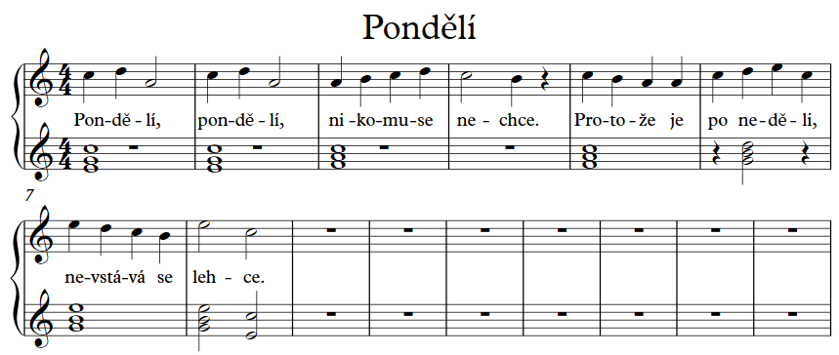
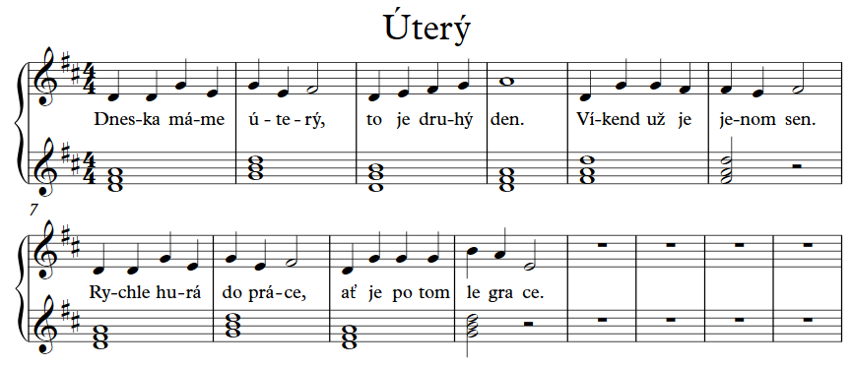
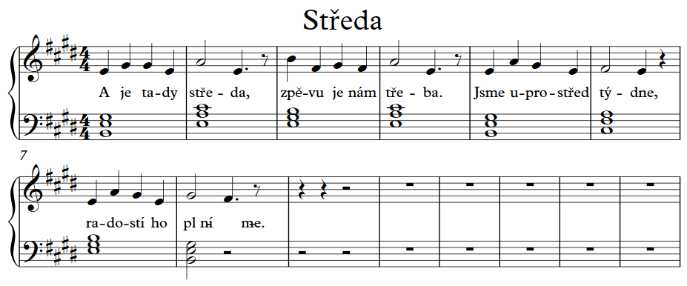
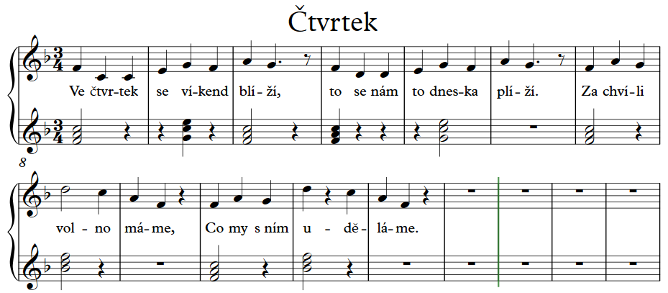
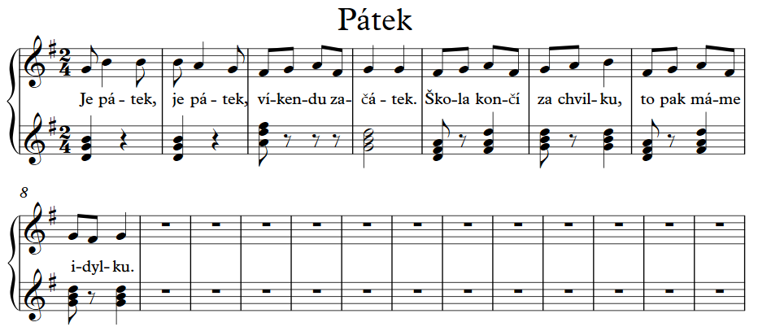
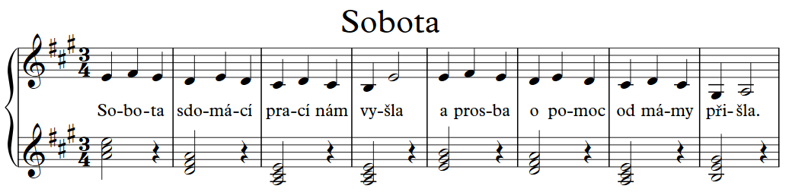
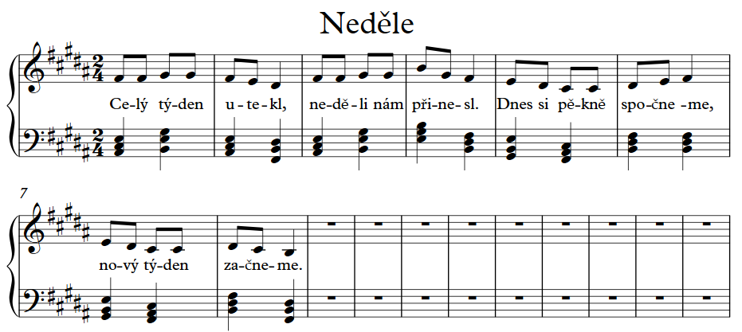

Měsíce v roku
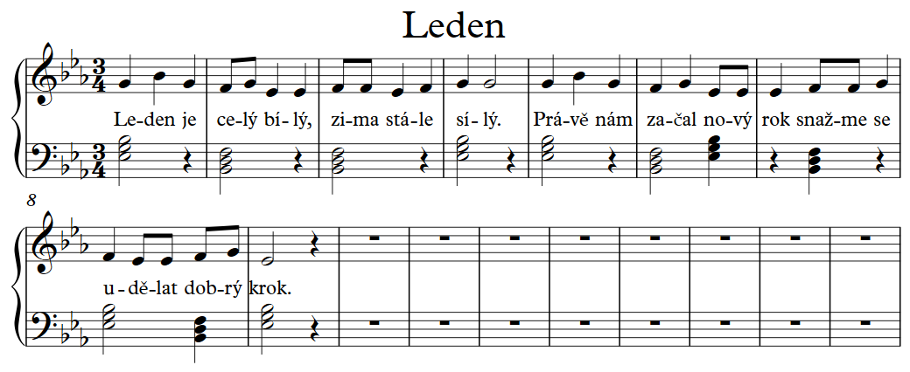
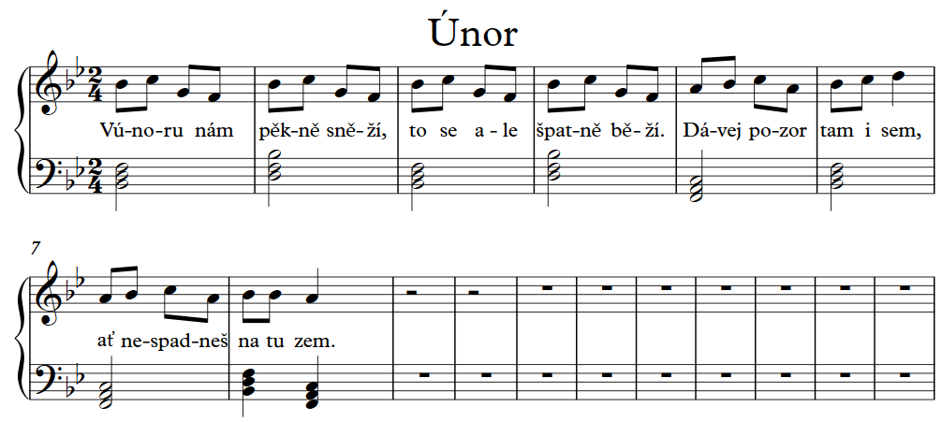
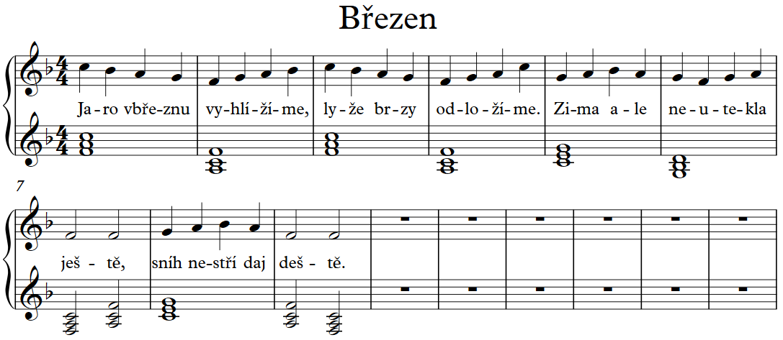
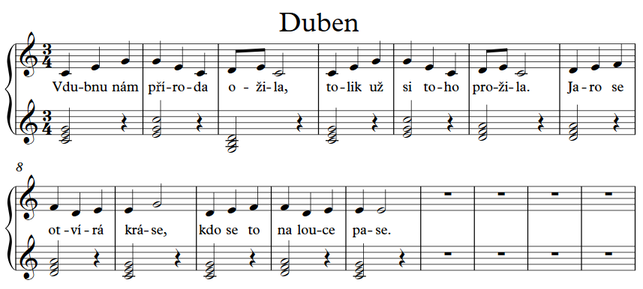
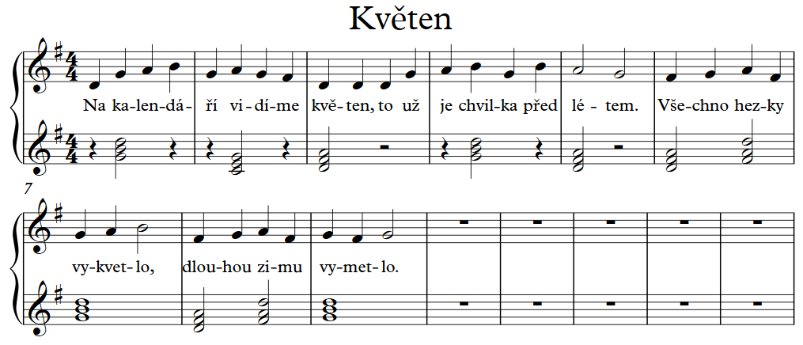
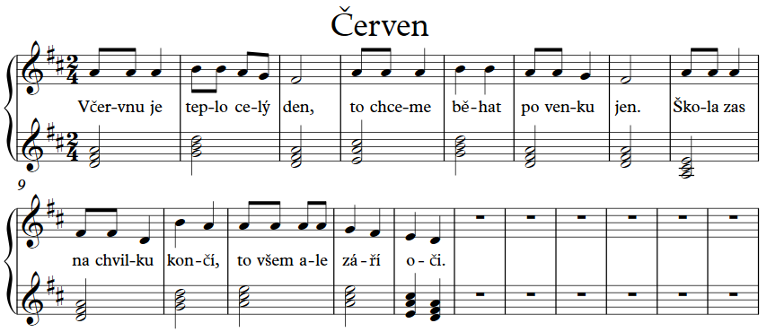
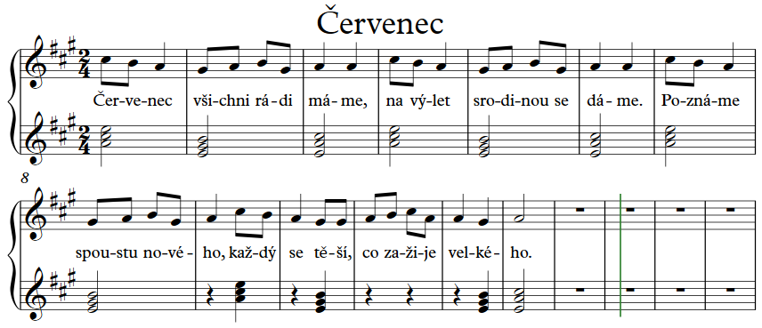
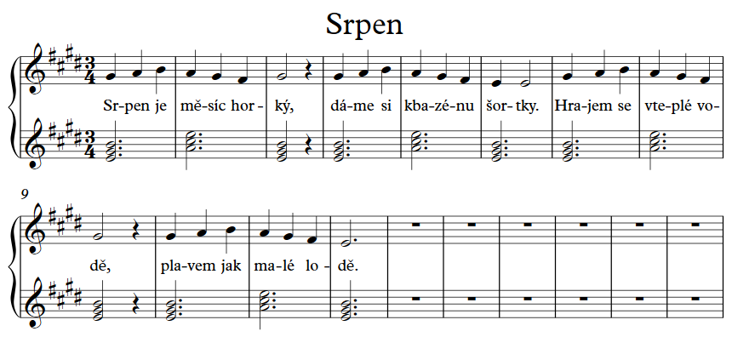
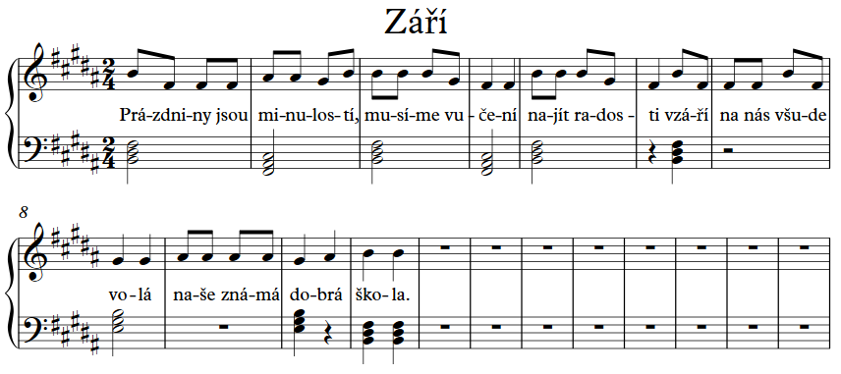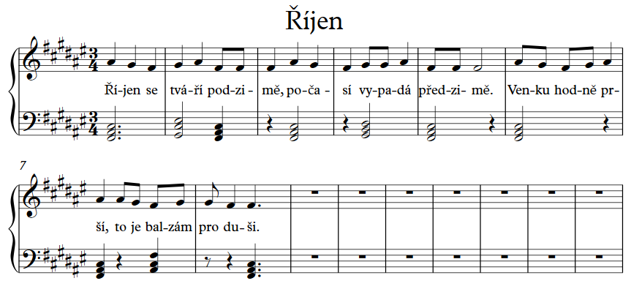
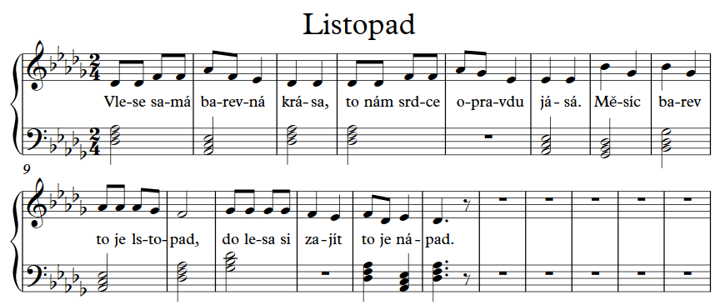

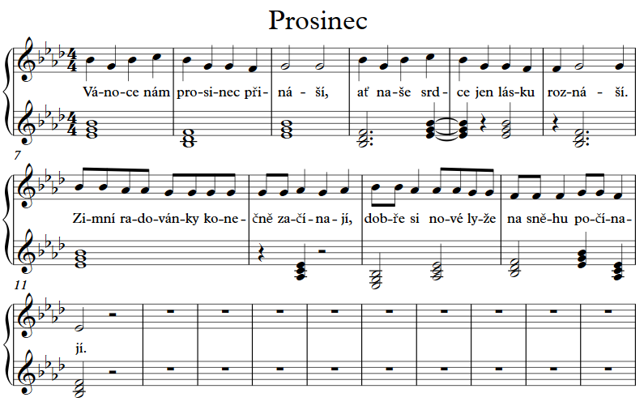

Roční období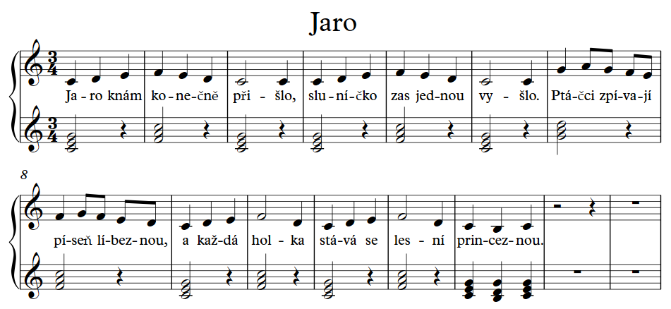
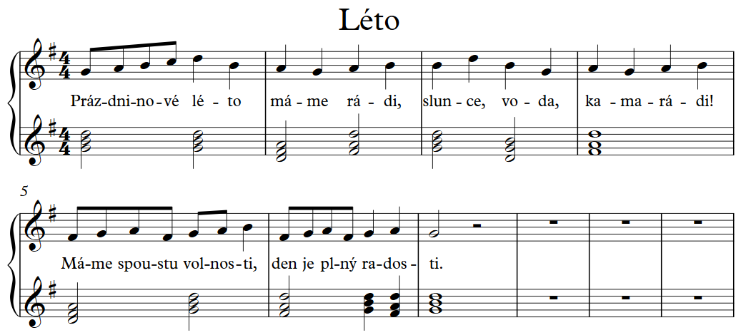
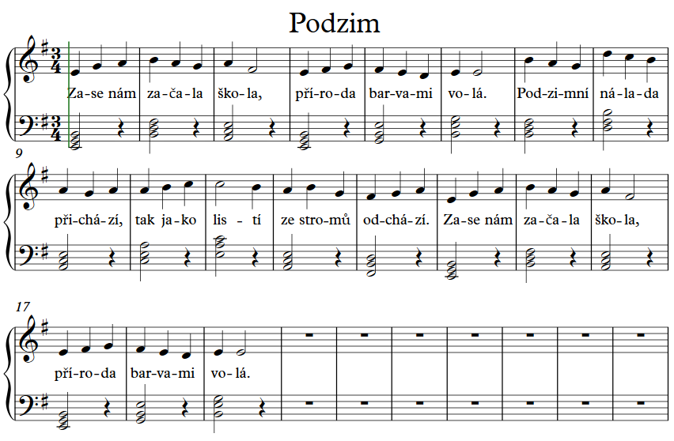

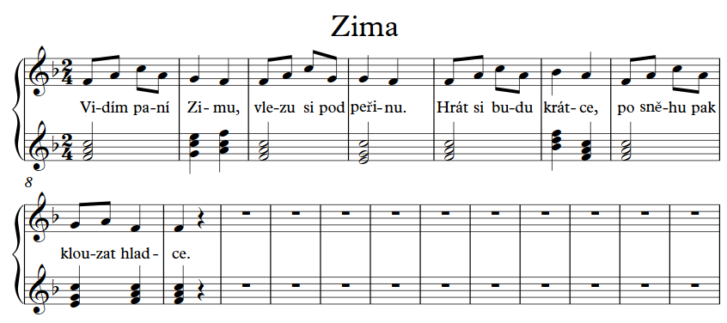

vlastní výroba i návrh vycházející z metalofonu, místo kovových „kamenů“ jsou použity měděné trubky s dírami, které v nich určují výšku tónu vibrace vzduchového sloupce (tak jako ve flétně, odtud tedy název), která je sladěna s vlastní vibrací kovu do stejné frekvence, zvuk je bohatší, plnější a prostorovější
rezonanční deska je ze starého dubového prahu od dveří, kobylka z částí ocelové poličky, mechanika z ocelové podložky pod hrnec a lamely jsem nastříhal z plechu nalezeného někde v dílně, koupeny tedy pouze čtyři šrouby, nástroj má krásný jemný zvuk a silné vibrace šířící se skrze dřevo do rukou hráče
stejný způsob ladění vzduchového sloupce jako u flétnofonu, viz výše
pro zachování anonymity jsou jména všech uživatelů změněna

